
ỦY BAN NHÂN DÂN THÀNH PHỐ HỒ CHÍ MINH
TRƯỜNG ĐẠI HỌC SÀI GÒN
KHOA CÔNG NGHỆ THÔNG TIN
***



BÁO CÁO ĐỒ ÁN
MÔN CÁC CÔNG NGHỆ LẬP TRÌNH HIỆN ĐẠI

Tên đề tài:
Tìm hiểu và xây dựng dịch vụ Backend với Spring Boot

Giảng viên phụ trách: ThS. Phạm Thi Vương

Nhóm sinh viên thực hiện: Nhóm 16
Trương Phúc Hoàng Anh | 3123410011
Thái Quốc Bảo | 3123410031
Danh Thị Ngọc Châu | 3123560005
Dương Thiện Quý | 3123410298

Thành phố Hồ Chí Minh, tháng 09 năm 2026

MỤC LỤC

MỤC LỤC 2
LỜI MỞ ĐẦU 5
1. Lý do chọn đề tài 5
2. Mục tiêu báo cáo 5
2.1 Mục tiêu kiến thức 5
2.2. Mục tiêu kỹ năng 6
3. Phạm vi nghiên cứu 7
4. Kế hoạch và tiến độ thực hiện 7
5. Cấu trúc báo cáo 9
PHẦN 1: TỔNG QUAN VÀ PHÂN TÍCH CÔNG NGHỆ 10
Chương 1: Giới thiệu về Spring Boot 10
1.1. Bối cảnh và lịch sử 10
1.2. Kiến trúc và nguyên lý hoạt động 10
1.2.1. Tổng quan về Spring Boot 10
1.2.2. Kiến trúc phân tầng trong ứng dụng Spring Boot 11
1.2.3. Nguyên lý hoạt động của Spring Boot 13
a. Quá trình khởi động ứng dụng: 13
Đoạn mã khởi động: 13
1.3. So sánh và đánh giá 18
Chương 2: Vị thế công nghệ và phạm vi ứng dụng 21
2.1 Phạm vi ứng dụng của Spring Boot 21
2.2 Tình hình sử dụng và nhu cầu hiện tại 21
2.3 Xu hướng phát triển và công nghệ thay thế 22
2.4 Đánh giá phạm vi sử dụng 23
PHẦN 2: KIẾN THỨC BẢN CHẤT VÀ THỰC HÀNH 24
Chương 3: Thiết lập môi trường và kiến trúc dự án 24
3.1. Công cụ cần thiết 24
3.2. Cài đặt và xây dựng chương trình minh họa 25
3.2.1. Khởi tạo dự án Spring Boot 25
3.2.2. Minh họa luồng xử lý yêu cầu (MVC và kiến trúc phân tầng) 27
3.2.3. Kết quả minh họa 27
3.3. Minh chứng kiến trúc dự án 28
3.3.1. Nguyên tắc tổ chức kiến trúc 28
3.4. Thực hành khởi tạo / kiểm chứng môi trường 28
Chương 4: Bắt buộc lõi của Spring Boot 30
4.1 IoC và Dependency Injection 30
4.1.1 Bean và constructor injection trong dự án 30
4.1.2 Hai cài đặt và cách chọn dependency 30
4.1.3 Vòng đời bean và hậu quả của tự new 31
4.2 REST Controller và tầng Service 31
4.2.1 Phân trách nhiệm theo luồng đăng ký 31
4.2.2 Validation và lỗi có cấu trúc 32
4.2.3 Transaction và request cạnh tranh 32
4.3 Spring Data JPA và lược đồ dữ liệu 32
4.3.1 Entity và repository proxy 32
4.3.2 Migration và SQL thật 33
4.3.3 N+1 và cách kiểm chứng 34
4.4 Auto configuration và starter trong Spring Boot 4 34
4.5 Kiểm thử và bằng chứng thực nghiệm 35
Chương 5: Authentication và bảo vệ API 37
5.1 Phạm vi và API contract 37
5.2 Đăng ký và bảo vệ mật khẩu 37
5.3 Đăng nhập và cấp JWT 37
5.4 Xác thực request và ranh giới bảo mật 38
5.5 Kết quả kiểm thử API và Security 39
5.6 Cấu hình bí mật và phần việc còn lại 39
Chương 6 40
Chương 7 40
Chương 8 40
Chương 9 40
Chương 10 40
PHẦN 3: XÂY DỰNG ĐỒ ÁN TỔNG HỢP 40
Chương 11: Phân tích và thiết kế hệ thống 40
Chương 12: Triển khai, tích hợp và minh chứng kết quả 40
12.1. Tích hợp hệ thống 40
12.2. Kết quả đạt được — minh chứng theo track 40
12.3. Bảng phủ kỹ thuật 41
PHẦN 4: TỔNG KẾT VÀ BÀI HỌC KINH NGHIỆM 42
Chương 13: Đánh giá và nhìn lại 42
13.1. So sánh với mục tiêu ban đầu 42
13.2. Phân tích lỗi 42
13.3. Mục AI Disclosure 42
Chương 14: Hướng phát triển 42
TÀI LIỆU THAM KHẢO 42
PHỤ LỤC 42
Phụ lục 1: Nhật ký công việc (Weekly Log Summary) 42
Phụ lục 2: Minh chứng làm việc nhóm 42
Phụ lục 3: Bảng tự kiểm nhanh ba tầng 42

LỜI MỞ ĐẦU

1. Lý do chọn đề tài
Backend là một trong những mảng nghề nghiệp có nhu cầu tuyển dụng cao trong ngành công nghệ thông tin tại Việt Nam. Theo Báo Thanh Niên - "Bức tranh thị trường lao động IT Việt trong năm 2026", lập trình viên web và kỹ sư backend lần lượt chiếm khoảng 45% và 37,4% nhu cầu tuyển dụng năm 2026, và khoảng 55% doanh nghiệp cho biết khó khăn lớn nhất là thiếu ứng viên có kỹ năng cao. Điều này đặt ra yêu cầu người học không chỉ biết dùng công nghệ mà còn phải hiểu bản chất và vận dụng được vào bài toán thực tế.
Xuất phát từ bối cảnh trên, nhóm chọn Spring Boot vì đây là framework Java phổ biến để xây dựng dịch vụ backend, có hệ sinh thái đầy đủ cho REST API, truy cập cơ sở dữ liệu (Spring Data JPA), bảo mật (Spring Security), tích hợp hàng đợi thông điệp (Spring AMQP) và truyền dữ liệu thời gian thực (Server-Sent Events). Lựa chọn này cũng phù hợp với nền tảng Java và định hướng Backend Development của nhóm.
Để thực hành, nhóm xây dựng một hệ thống phân phối thông báo: tiếp nhận sự kiện tin nhắn, xử lý bất đồng bộ qua RabbitMQ và đẩy thông báo tới người dùng theo thời gian thực. Bài toán đủ nhỏ để hoàn thành trong thời gian môn học, nhưng đủ để minh họa các vấn đề cốt lõi của backend hiện đại: phân tầng, truy cập dữ liệu, xử lý bất đồng bộ, chịu lỗi và đóng gói triển khai.

2. Mục tiêu báo cáo
Báo cáo trình bày toàn bộ quá trình phân tích, thiết kế, hiện thực hóa và kiểm thử hệ thống tiếp nhận sự kiện tin nhắn, xử lý thông báo bất đồng bộ và cập nhật giao diện theo thời gian thực. Các mục tiêu cụ thể được xác định như sau:

2.1 Mục tiêu kiến thức
- Hiểu rõ nguyên lý kiến trúc ứng dụng đa tầng: Nắm vững nguyên tắc phân chia trách nhiệm giữa Controller, Service và Repository trong mô hình phân lớp; hiểu cơ chế hoạt động của Inversion of Control (IoC) và Dependency Injection (DI) trong hệ sinh thái Spring Framework
- Hiểu sâu về tầng lưu trữ và ORM: Nắm vững cơ chế ánh xạ đối tượng - quan hệ (ORM) với Spring Data JPA; hiểu cách Spring Data JPA chuyển đổi các truy vấn Java thành các câu lệnh SQL cụ thể dưới cơ sở dữ liệu và cách tối ưu hóa truy vấn.
- Nắm vững mô hình xử lý bất đồng bộ và Message Broker: Hiểu kiến trúc giao tiếp bất đồng bộ qua hàng đợi thông điệp với RabbitMQ; nắm vững các nguyên lý then chốt trong hệ thống phân tán gồm: cơ chế thử lại có giới hạn (Retry mechanism), tính lũy kế/bảo toàn tính duy nhất (Idempotency) để chống trùng lặp dữ liệu, và định tuyến thông điệp lỗi (Dead Letter Queue - DLQ).
- Hiểu rõ cơ chế truyền thông thời gian thực: Nắm vững nguyên lý hoạt động của Server-Sent Events (SSE) trong việc duy trì kết nối một chiều liên tục từ máy chủ đến máy khách (Server-to-Client), sự khác biệt giữa SSE với các giao thức khác (như WebSocket, Long-Polling) và chiến lược đồng bộ dữ liệu sau khi mất kết nối.
- Nắm bắt quy trình CI/CD và Containerization: Hiểu nguyên lý tự động hóa kiểm thử, tích hợp mã nguồn bằng GitHub Actions và cơ chế đóng gói, cô lập môi trường dịch vụ bằng Docker và Docker Compose.

2.2. Mục tiêu kỹ năng
Kỹ năng phân tích nghiệp vụ và thiết kế hệ thống:
- Phân tích và mô hình hóa thành công luồng nghiệp vụ end-to-end cho các tính năng: gửi tin nhắn, xử lý hàng đợi, đẩy thông báo theo thời gian thực và đánh dấu đã đọc.
- Thiết kế lược đồ cơ sở dữ liệu quan hệ và chuẩn hóa danh sách RESTful API phục vụ hệ thống.
Kỹ năng lập trình và tích hợp công nghệ Backend:
- Xây dựng ứng dụng Spring Boot chuẩn kiến trúc, áp dụng triệt để IoC/DI và Spring Data JPA để thao tác với cơ sở dữ liệu.
- Cấu hình và tích hợp RabbitMQ để gửi và nhận thông điệp bất đồng bộ; triển khai cơ chế xử lý lỗi, giới hạn số lần retry và chặn xử lý trùng lặp (Idempotent Consumer) khi xảy ra sự cố gửi lặp request/message.
- Hiện thực hóa kết nối Server-Sent Events (SSE) để truyền dữ liệu thời gian thực tới giao diện người dùng; xây dựng cơ chế lưu trữ bền vững (Persistence) cho phép người dùng truy vấn lại lịch sử thông báo khi mất kết nối.
Kỹ năng kiểm thử và đánh giá hiệu năng:
- Thiết kế kịch bản và thực thi kiểm thử trên đa dạng tình huống: luồng nghiệp vụ thành công, gửi lặp dữ liệu, lỗi dịch vụ tạm thời và gián đoạn kết nối.
- Đo lường, ghi nhận và phân tích các chỉ số vận hành quan trọng: thời gian phản hồi API (Latency), tổng thời gian xử lý hoàn tất tác vụ (End-to-End Processing Time) và tỷ lệ phục hồi sau thử lại.
Kỹ năng DevOps và đóng gói sản phẩm:
- Thiết lập quy trình làm việc tự động với pipeline GitHub Actions (kiểm tra cú pháp, chạy unit test tự động khi có commit/pull request).
- Viết cấu hình Dockerfile và docker-compose.yml để đóng gói toàn bộ môi trường (App, Database, RabbitMQ), cung cấp tài liệu hướng dẫn triển khai và tái hiện hệ thống một cách nhanh chóng.

3. Phạm vi nghiên cứu
Trong phạm vi: Đề tài tập trung vào tầng dịch vụ (Backend); giao diện chỉ ở mức tối thiểu để minh họa kết quả. Bốn phân hệ chính:
- Tiếp nhận và phân phối thông báo thời gian thực: nhận sự kiện tin nhắn, đưa vào RabbitMQ, đẩy thông báo qua SSE tới đúng người nhận (hội thoại 1-1 và nhóm).
- Lưu trữ và quản lý trạng thái: quản lý vòng đời các thực thể Tài khoản, Cuộc hội thoại, Tin nhắn, Thông báo (chưa đọc/đã đọc) bằng Spring Data JPA và PostgreSQL.
- Bảo mật và quản lý phiên: xác thực người dùng khi mở kết nối SSE, bảo đảm thông báo chỉ gửi đúng đối tượng, không rò rỉ chéo.
- Theo dõi và xử lý sự cố: xử lý ngoại lệ tập trung, ghi nhật ký vòng đời thông báo để truy vết khi lỗi hoặc mất kết nối.
Ngoài phạm vi: Giao diện người dùng hoàn chỉnh, thông báo đẩy trên thiết bị di động (push notification), mở rộng nhiều node/cụm broker và kiểm thử tải quy mô lớn.

4. Kế hoạch và tiến độ thực hiện

Tuần | Việc dự kiến làm | Người phụ trách chính | Trạng thái
1 | Lập nhóm, chọn công nghệ chính, đọc các tài liệu GV cung cấp để biết đồ án cần làm gì. | Cả nhóm | Đã hoàn thành
2 | Tìm hiểu và lựa chọn đề tài phù hợp để ứng dụng công nghệ đã chọn. | Cả nhóm | Đã hoàn thành
3 | Cài môi trường, chạy Hello World, dựng khung dự án và repo. | Trương Phúc Hoàng Anh | Đã hoàn thành
3 | Tạo khung sườn báo cáo tổng quan | Danh Thị Ngọc Châu | Đã hoàn thành
4 | - Viết báo cáo đồ án: Lời mở đầu (Mục 2), Chương 1 (Mục 1.2)  - Thiết kế Entity | Trương Phúc Hoàng Anh | Đã hoàn thành
4 | Thiết kế Database | Thái Quốc Bảo | Đã hoàn thành
4 | - Viết báo cáo đồ án: Lời mở đầu (Mục 1), Chương 1 (Mục 1.1)  - Viết file báo cáo tiến độ | Danh Thị Ngọc Châu | Đã hoàn thành
4 | - Viết báo cáo đồ án: Lời mở đầu (Mục 3), Chương 1 (Mục 1.3)  - Thiết kế DTO | Dương Thiện Quý | Đã hoàn thành
5 | Xây dựng hệ thống Đăng ký, Đăng nhập, JWT Authentication, phân quyền API cho Spring Security, và API quản lý thông tin User/Tìm kiếm bạn bè. | Trương Phúc Hoàng Anh
5 | Cấu hình WebSocket Message Broker, thiết lập các endpoint (`/ws`), đường dẫn publish/subscribe (`/topic/...` cho room, `/queue/...` cho cá nhân). | Thái Quốc Bảo
5 | - Xây dựng REST API tạo cuộc trò chuyện 1-1, lấy danh sách hội thoại kèm thông tin tin nhắn cuối và số lượng tin nhắn chưa đọc (Unread Count).  - Tiếp tục hoàn thiện báo cáo (Chương 3) | Danh Thị Ngọc Châu
5 | Hoàn thiện các Entity/DTO (User, Conversation, ConversationMember, Message, Notification), cấu hình Spring Data JPA, kết nối PostgreSQL và viết Migration Script. | Dương Thiện Quý
6
7

5. Cấu trúc báo cáo
Báo cáo gồm bốn phần:
- Phần 1 – Tổng quan và phân tích công nghệ (Chương 1–2): bối cảnh, kiến trúc, nguyên lý của Spring Boot; so sánh với các công nghệ khác; vị thế và phạm vi ứng dụng.
- Phần 2 – Kiến thức bản chất và thực hành (Chương 3–10): thiết lập môi trường và kiến trúc dự án; các kỹ thuật lõi (JPA, REST API, bảo mật, RabbitMQ, SSE) và nội dung thực nghiệm.
- Phần 3 – Xây dựng đồ án tổng hợp (Chương 11–12): phân tích, thiết kế, tích hợp và minh chứng kết quả hệ thống phân phối thông báo.
- Phần 4 – Tổng kết (Chương 13–14): đối chiếu với mục tiêu, phân tích lỗi, khai báo sử dụng AI và hướng phát triển.
Phần cuối gồm Tài liệu tham khảo và các Phụ lục (nhật ký công việc, minh chứng làm việc nhóm, bảng tự kiểm).

PHẦN 1: TỔNG QUAN VÀ PHÂN TÍCH CÔNG NGHỆ

Chương 1: Giới thiệu về Spring Boot

1.1. Bối cảnh và lịch sử
Spring Boot là một dự án mã nguồn mở thuộc hệ sinh thái Spring, được phát triển bởi đội ngũ Spring khi Spring thuộc Pivotal. Phiên bản milestone đầu tiên của Spring Boot được công bố vào tháng 8 năm 2013 và phiên bản 1.0 chính thức được phát hành vào ngày 01/04/2014. Spring Boot được xây dựng trên nền tảng Spring Framework, kế thừa các cơ chế như Inversion of Control (IoC) và Dependency Injection (DI), đồng thời hướng đến việc đơn giản hóa quá trình xây dựng và triển khai ứng dụng Java.
Trước Spring Boot, một ứng dụng Spring thường cần nhiều cấu hình thủ công (XML hoặc Java config), tự quản lý phiên bản các thư viện tương thích và triển khai tệp WAR lên máy chủ ứng dụng riêng. Spring Boot giảm các công đoạn này bằng ba cơ chế: Auto-Configuration (tự cấu hình theo thư viện có trên classpath), Starter (gói dependency dựng sẵn) và Embedded Server (nhúng Tomcat, chạy ứng dụng như một tiến trình độc lập). Nhờ vậy, Spring Boot phù hợp với ứng dụng web, REST API và các dịch vụ triển khai độc lập.

1.2. Kiến trúc và nguyên lý hoạt động

1.2.1. Tổng quan về Spring Boot
Spring Boot là framework dựa trên Spring Framework nhằm đơn giản hóa việc xây dựng, cấu hình và triển khai ứng dụng Java.
Các đặc điểm nổi bật của Spring Boot bao gồm:
- Auto-Configuration (Tự động cấu hình): Spring Boot tự động thiết lập các thành phần cần thiết dựa trên các thư viện có trong classpath, cấu hình ứng dụng và những Bean đã được khai báo. Cơ chế này giúp giảm thiểu việc cấu hình thủ công.
- Starter Dependencies (Bộ thư viện khởi tạo): Cung cấp các nhóm thư viện được đóng gói theo từng mục đích sử dụng, chẳng hạn như Spring Web, Spring Data JPA và Spring Security, giúp đơn giản hóa quá trình quản lý dependency.
- Embedded Server (Máy chủ nhúng): Cho phép ứng dụng web hoạt động trực tiếp thông qua máy chủ nhúng như Apache Tomcat mà không cần triển khai lên một máy chủ ứng dụng độc lập.
- Inversion of Control và Dependency Injection: Hỗ trợ quản lý các đối tượng và quan hệ phụ thuộc thông qua Spring IoC Container, góp phần giảm sự phụ thuộc giữa các thành phần của hệ thống.
- Production-ready Features: Cung cấp các chức năng hỗ trợ vận hành và giám sát ứng dụng thông qua Spring Boot Actuator, bao gồm kiểm tra trạng thái hoạt động, thu thập thông tin và giám sát hiệu năng.
Nhờ những đặc điểm trên, Spring Boot trở thành một giải pháp phù hợp để xây dựng các ứng dụng backend có cấu trúc rõ ràng, khả năng mở rộng và thuận tiện trong quá trình bảo trì.

1.2.2. Kiến trúc phân tầng trong ứng dụng Spring Boot
Spring Boot không áp đặt một mô hình kiến trúc phần mềm cố định. Tuy nhiên, trong quá trình xây dựng các ứng dụng web và RESTful API, kiến trúc phân tầng (Layered Architecture) thường được áp dụng nhằm phân chia hệ thống thành những thành phần có trách nhiệm riêng biệt.
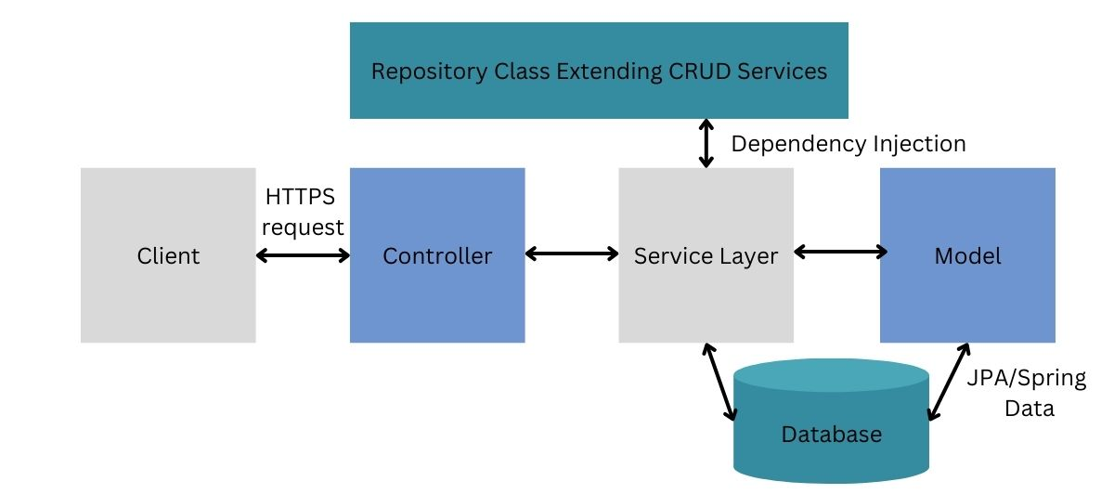
Trong mô hình này, ứng dụng thường được tổ chức thành các tầng chính bao gồm Controller, Service, Repository và Database. Mỗi tầng đảm nhiệm một nhóm chức năng cụ thể và phối hợp với các tầng khác để xử lý yêu cầu từ người sử dụng.
Hình 1.1. Mô hình kiến trúc phân tầng trong ứng dụng Spring Boot.
a. Controller Layer – Tầng điều khiển
Controller Layer là tầng tiếp nhận và xử lý ban đầu các yêu cầu HTTP được gửi từ phía Client đến hệ thống thông qua các REST API endpoint.
Tầng Controller đóng vai trò trung gian giữa giao diện người dùng và các thành phần xử lý nghiệp vụ của ứng dụng. Khi nhận được yêu cầu, Controller thực hiện tiếp nhận dữ liệu, kiểm tra tính hợp lệ của dữ liệu đầu vào thông qua các cơ chế validation khi được cấu hình, sau đó chuyển yêu cầu đến Service tương ứng.
Các nhiệm vụ chính của Controller Layer bao gồm:
- Tiếp nhận các yêu cầu HTTP như GET, POST, PUT và DELETE.
- Ánh xạ các URL đến phương thức xử lý tương ứng.
- Tiếp nhận, chuyển đổi và kiểm tra dữ liệu đầu vào.
- Gọi các phương thức của Service Layer để thực hiện nghiệp vụ.
- Trả về HTTP Response với mã trạng thái và dữ liệu phù hợp, thường ở định dạng JSON.
Các annotation thường sử dụng: @RestController, @RequestMapping, @GetMapping, @PostMapping.
b. Service Layer – Tầng xử lý nghiệp vụ
Service Layer là tầng chịu trách nhiệm triển khai các quy tắc và logic nghiệp vụ của ứng dụng. Đây là thành phần trung gian giữa Controller Layer và Repository Layer.
Việc tách biệt logic nghiệp vụ khỏi Controller giúp hệ thống có cấu trúc rõ ràng, tránh việc tập trung quá nhiều trách nhiệm vào một lớp và tạo điều kiện thuận lợi cho việc kiểm thử, bảo trì và mở rộng.
Các nhiệm vụ chính của Service Layer bao gồm:
- Xử lý các quy tắc nghiệp vụ của hệ thống.
- Kiểm tra các điều kiện nghiệp vụ trước khi thực hiện thao tác.
- Phối hợp với Repository Layer để truy xuất hoặc cập nhật dữ liệu.
- Quản lý giao dịch thông qua cơ chế Transaction Management khi cần thiết.
- Trả kết quả xử lý về Controller Layer.
Trong Spring Boot, các lớp Service thường được đánh dấu bằng annotation @Service. Ngoài ra, annotation @Transactional có thể được sử dụng để quản lý phạm vi giao dịch đối với các thao tác liên quan đến cơ sở dữ liệu.
c. Repository Layer – Tầng truy cập dữ liệu
Repository Layer chịu trách nhiệm thực hiện các thao tác truy cập và quản lý dữ liệu được lưu trữ trong cơ sở dữ liệu.
Tầng này đóng vai trò trừu tượng hóa các thao tác truy vấn, giúp Service Layer không cần trực tiếp xử lý các câu lệnh SQL trong những trường hợp thông thường.
Spring Data JPA cung cấp các interface như JpaRepository, cho phép lập trình viên xây dựng các thành phần truy cập dữ liệu với những phương thức có sẵn như lưu, tìm kiếm, cập nhật và xóa dữ liệu.
Các nhiệm vụ chính của Repository Layer bao gồm:
- Thực hiện các thao tác thêm, đọc, cập nhật và xóa dữ liệu (CRUD).
- Truy vấn dữ liệu dựa trên các điều kiện nghiệp vụ.
- Tương tác với cơ sở dữ liệu thông qua cơ chế ORM.
- Cung cấp dữ liệu cần thiết cho Service Layer.
d. Database Layer – Tầng lưu trữ dữ liệu
Database Layer là thành phần chịu trách nhiệm lưu trữ và quản lý dữ liệu của ứng dụng. Tầng này có thể sử dụng các hệ quản trị cơ sở dữ liệu quan hệ như PostgreSQL, MySQL hoặc SQL Server.
Trong các ứng dụng sử dụng Spring Data JPA, việc tương tác với cơ sở dữ liệu thường được thực hiện thông qua JPA và một công cụ triển khai ORM như Hibernate.
Cơ chế Object-Relational Mapping (ORM) cho phép ánh xạ các đối tượng Java thành các bảng dữ liệu quan hệ, từ đó giảm thiểu việc viết các câu lệnh SQL thủ công.
Việc tổ chức ứng dụng theo kiến trúc phân tầng giúp phân tách trách nhiệm giữa các thành phần, tăng khả năng tái sử dụng mã nguồn, hỗ trợ kiểm thử độc lập và tạo điều kiện thuận lợi cho việc bảo trì, phát triển hệ thống.

1.2.3. Nguyên lý hoạt động của Spring Boot

Quá trình khởi động ứng dụng:
Quá trình khởi động ứng dụng Spring Boot bắt đầu từ phương thức main() của lớp chính. Trong lớp này, phương thức SpringApplication.run() được gọi để khởi tạo và vận hành ứng dụng.

Đoạn mã khởi động:
@SpringBootApplication
public class NotificationDispatcherApplication {
public static void main(String[] args) {
SpringApplication.run(
NotificationDispatcherApplication.class, args
);
}
}
Quá trình khởi động có thể được khái quát qua các giai đoạn sau:
Bước 1: Thực thi phương thức main(). Java Virtual Machine (JVM) thực thi phương thức main() của lớp ứng dụng.
Bước 2: Khởi tạo SpringApplication. Phương thức SpringApplication.run() bắt đầu quá trình thiết lập môi trường và khởi tạo ứng dụng Spring Boot.
Bước 3: Khởi tạo ApplicationContext. Spring Boot tạo ApplicationContext, đóng vai trò là IoC Container, chịu trách nhiệm quản lý các Bean và những thành phần được đăng ký trong ứng dụng.
Bước 4: Thực hiện Auto-Configuration và đăng ký Bean. Spring xử lý các lớp cấu hình, quét các thành phần và áp dụng những cấu hình tự động phù hợp với môi trường ứng dụng.
Bước 5: Khởi tạo Bean và thực hiện Dependency Injection. Spring Container tạo các Bean cần thiết và cung cấp những đối tượng phụ thuộc theo cấu hình.
Bước 6: Khởi động máy chủ web. Đối với ứng dụng web sử dụng Servlet, Spring Boot khởi tạo máy chủ nhúng được cấu hình, chẳng hạn như Apache Tomcat, trong quá trình làm mới ApplicationContext.
Bước 7: Hoàn tất khởi động. Sau khi hoàn thành các bước khởi tạo và xử lý những tác vụ khởi động liên quan, ứng dụng chuyển sang trạng thái sẵn sàng phục vụ các yêu cầu.
Các bước trên mô tả quy trình ở mức khái quát. Trong thực tế, một số hoạt động khởi tạo Bean, cấu hình và khởi động máy chủ có thể diễn ra đan xen trong quá trình làm mới ApplicationContext.
Annotation @SpringBootApplication kết hợp ba annotation quan trọng:

Annotation | Vai trò
@SpringBootConfiguration | Đánh dấu lớp cấu hình chính của ứng dụng
@EnableAutoConfiguration | Kích hoạt cơ chế tự động cấu hình
@ComponentScan | Tìm kiếm và đăng ký các Spring Component

- Cơ chế Auto-Configuration
Auto-Configuration là một trong những cơ chế quan trọng giúp Spring Boot đơn giản hóa quá trình cấu hình ứng dụng.
Thay vì yêu cầu lập trình viên tự khai báo toàn bộ các thành phần cần thiết, Spring Boot có khả năng tự động cấu hình nhiều thành phần dựa trên các dependency, thuộc tính cấu hình và những Bean hiện có trong ApplicationContext.
Cơ chế Auto-Configuration sử dụng các điều kiện để xác định một cấu hình có được áp dụng hay không. Một số annotation thường gặp bao gồm:
- @ConditionalOnClass: Áp dụng cấu hình khi một lớp nhất định tồn tại trong classpath.
- @ConditionalOnMissingBean: Áp dụng cấu hình khi chưa tồn tại Bean phù hợp trong ApplicationContext.
- @ConditionalOnProperty: Áp dụng cấu hình dựa trên giá trị của thuộc tính cấu hình.
Ví dụ, khi ứng dụng sử dụng Spring Data JPA và cung cấp đầy đủ các thông tin kết nối cơ sở dữ liệu, Spring Boot có thể tự động cấu hình các thành phần cần thiết để ứng dụng tương tác với cơ sở dữ liệu.
Cơ chế này giúp giảm khối lượng mã cấu hình, hạn chế những thao tác lặp lại và rút ngắn thời gian phát triển ứng dụng. Đồng thời, lập trình viên vẫn có thể tùy chỉnh hoặc thay thế các cấu hình mặc định khi cần thiết.
- Cơ chế Inversion of Control (IoC)
Inversion of Control (IoC), hay đảo ngược quyền kiểm soát, là một nguyên lý thiết kế phần mềm trong đó quyền kiểm soát việc tạo và quản lý các đối tượng được chuyển từ mã ứng dụng sang một thành phần quản lý bên ngoài.
Trong Spring Framework, nguyên lý IoC được triển khai thông qua Spring IoC Container. Container chịu trách nhiệm tạo, cấu hình, liên kết và quản lý vòng đời của các đối tượng được gọi là Bean.
Bean là đối tượng được Spring Container khởi tạo hoặc tiếp nhận và quản lý. Các Bean có thể được khai báo thông qua annotation như @Component, @Service, @Repository, @Controller hoặc phương thức @Bean trong lớp cấu hình.
Việc sử dụng IoC giúp giảm sự phụ thuộc trực tiếp giữa các thành phần, tăng tính linh hoạt và hỗ trợ tổ chức mã nguồn theo hướng dễ kiểm thử và bảo trì.
- Cơ chế Dependency Injection (DI)
Dependency Injection là một phương thức triển khai IoC, cho phép Spring cung cấp các đối tượng phụ thuộc cho một lớp.
Ví dụ:
@Service
public class MessageService {
private final MessageRepository repository;

public MessageService(MessageRepository repository) {
this.repository = repository;
}
}
Trong ví dụ trên, MessageService là một Bean được Spring Container quản lý. MessageRepository là thành phần phụ thuộc được cung cấp thông qua constructor.
Khi khởi tạo MessageService, Spring Container xác định Bean phù hợp với kiểu MessageRepository và tự động truyền đối tượng đó vào constructor.
Constructor Injection được sử dụng phổ biến vì cho phép khai báo rõ các dependency bắt buộc, hỗ trợ sử dụng thuộc tính final và tạo điều kiện thuận lợi cho việc kiểm thử đơn vị.
Nhờ cơ chế Dependency Injection, các thành phần của ứng dụng được liên kết một cách linh hoạt, hạn chế sự phụ thuộc chặt chẽ và nâng cao khả năng bảo trì hệ thống.
- Cơ chế xử lý HTTP Request
Trong ứng dụng web sử dụng Spring MVC, quá trình tiếp nhận và xử lý HTTP Request được điều phối chủ yếu thông qua DispatcherServlet.
DispatcherServlet đóng vai trò Front Controller, tiếp nhận các yêu cầu HTTP và phối hợp với những thành phần khác để xác định phương thức xử lý phù hợp.
Quá trình xử lý HTTP Request có thể được mô tả qua các bước sau:
Bước 1: Client gửi HTTP Request. Người dùng thực hiện thao tác trên giao diện, từ đó Client gửi yêu cầu HTTP đến địa chỉ API của hệ thống.
Bước 2: Yêu cầu được tiếp nhận. Máy chủ web chuyển yêu cầu qua chuỗi Servlet Filter được cấu hình, sau đó đến DispatcherServlet.
Bước 3: Xác định phương thức xử lý. DispatcherServlet sử dụng HandlerMapping để xác định Controller và phương thức phù hợp với URL và phương thức HTTP của yêu cầu.
Bước 4: Controller xử lý yêu cầu. Spring MVC thực hiện việc ánh xạ tham số, chuyển đổi dữ liệu và kiểm tra tính hợp lệ khi được cấu hình. Sau đó, phương thức Controller tương ứng được thực thi.
Bước 5: Service thực hiện nghiệp vụ. Controller gọi Service Layer để xử lý các quy tắc nghiệp vụ. Khi cần truy cập dữ liệu, Service tiếp tục tương tác với Repository Layer.
Bước 6: Repository tương tác với cơ sở dữ liệu. Repository thực hiện các thao tác truy vấn hoặc cập nhật dữ liệu thông qua công nghệ truy cập dữ liệu được sử dụng.
Bước 7: Trả kết quả về Client. Kết quả xử lý được trả về Controller. Đối với REST API, Spring MVC có thể sử dụng HttpMessageConverter để chuyển đổi dữ liệu trả về thành JSON và tạo HTTP Response tương ứng.

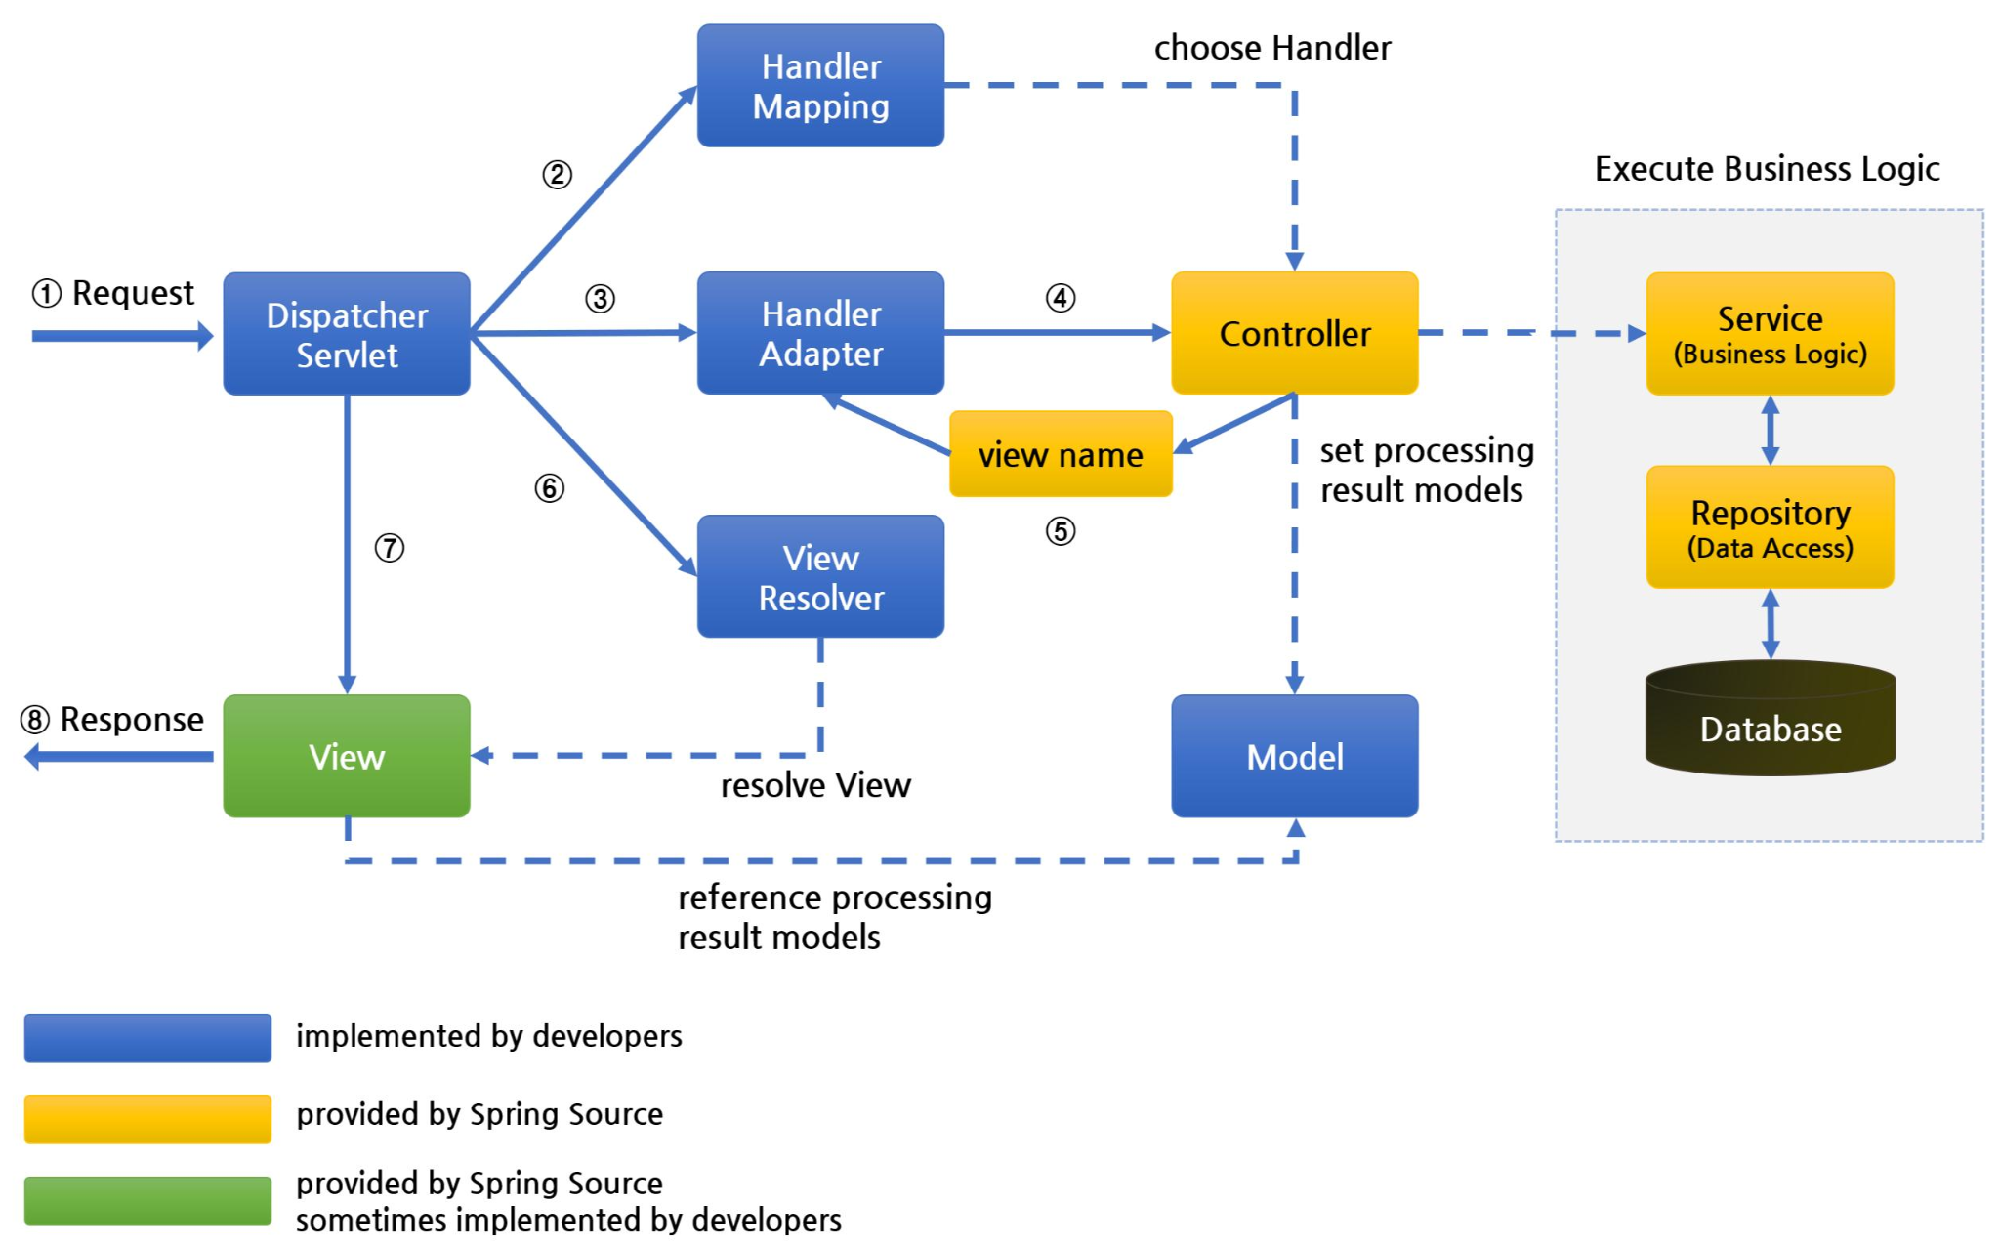
Hình 1.2. Quy trình xử lý HTTP Request trong ứng dụng Spring Boot sử dụng Spring MVC.
Thông qua cơ chế điều phối tập trung của DispatcherServlet và việc phân chia trách nhiệm giữa các tầng, Spring Boot kết hợp với Spring MVC hỗ trợ xây dựng các ứng dụng web có cấu trúc rõ ràng, thuận tiện trong quá trình kiểm thử, bảo trì và mở rộng.

1.3. So sánh và đánh giá
Để đưa ra quyết định lựa chọn công nghệ cho phân hệ dịch vụ Backend, nhóm đã tiến hành phân tích, so sánh các đặc tính kỹ thuật và mức độ phù hợp của Spring Boot đối với bài toán thông báo thời gian thực so với các lựa chọn công nghệ nằm trong danh mục định hướng.
a) So với các Framework hướng đối tượng quy mô doanh nghiệp (ASP.NET Core, NestJS):
So với ASP.NET Core (C#): Cả hai nền tảng đều giữ vị thế áp đảo trong khối tài chính, ngân hàng và các hệ sinh thái doanh nghiệp lớn tại Việt Nam. Trong khi ASP.NET Core hỗ trợ Minimal API giúp rút ngắn thời gian khởi tạo dự án và sở hữu thư viện SignalR rất mạnh mẽ để xử lý real-time, Spring Boot lại chiếm ưu thế ở tính linh hoạt của mô hình Inversion of Control (IoC) và độ phủ rộng lớn của các giải pháp mã nguồn mở. Việc triển khai Spring WebSocket kết hợp STOMP cho phép hệ thống phân định rõ ràng giữa kênh phát sóng nhóm và hàng đợi cá nhân mà không bị ràng buộc vào các giao thức đặc thù riêng biệt.
So với NestJS (TypeScript): NestJS là giải pháp an toàn và hiện đại ở hệ sinh thái Node.js nhờ kiến trúc module hóa chặt chẽ mang nhiều nét tương đồng với Spring. Tuy nhiên, bản chất chạy trên môi trường đơn luồng (Single-thread Event Loop) của Node.js khiến NestJS cần thêm các tầng điều phối phức tạp nếu phải giải quyết các tác vụ đồng thời nặng. Ngược lại, Spring Boot tận dụng tối đa mô hình đa luồng của máy ảo Java (JVM), giúp việc duy trì các phiên kết nối dài hạn và xử lý tác vụ ghi nhận thông báo vào cơ sở dữ liệu diễn ra độc lập, tránh nguy cơ phong tỏa tài nguyên xử lý (thread blocking)
b) Đối chiếu với các công nghệ tối giản, hiệu năng cao và ngôn ngữ hệ thống (Go, Rust, Express/Hono):
Nhóm tối giản (Express, Hono): Express hay Hono cung cấp một bộ khung rất nhẹ và thời gian khởi động tức thì. Tuy nhiên, tính chất tối giản của nhóm này đòi hỏi lập trình viên phải tự tích hợp và bù đắp bằng rất nhiều thành phần rời rạc từ bên thứ ba (như cấu hình xác thực, hàng đợi, cơ chế kiểm thử hay socket) mới đáp ứng đủ độ sâu kiến trúc. Ngược lại, Spring Boot sở hữu hệ sinh thái "trọn gói" (Spring Data JPA, Spring Security, Spring WebSocket), giúp toàn bộ luồng xử lý từ xác thực phiên đến quản lý trạng thái thông báo được tích hợp đồng bộ và chuẩn hóa ngay từ đầu.
Nhóm ngôn ngữ hệ thống và tối ưu đồng thời (Go, Rust + Axum): Go (với Gin/Echo/Fiber) nổi bật ở khả năng chịu tải và cú pháp đơn giản, trong khi Rust (Axum) mang lại độ an toàn tuyệt đối về bộ nhớ (ownership) và an toàn kiểu dữ liệu (type safety). Dẫu vậy, Go và Rust đòi hỏi sự đầu tư lớn vào việc tự thiết kế cấu trúc ORM, quản trị luồng nghiệp vụ phức tạp, và có thời gian biên dịch hoặc cú pháp lạ làm chậm tiến độ phát triển. Đối với mục tiêu nghiên cứu tập trung vào phân hệ nghiệp vụ và luồng sự kiện thông báo, Spring Boot mang lại sự cân bằng lý tưởng hơn giữa năng suất phát triển và tính ổn định.

c) Đối chiếu với các Framework phát triển nhanh (Laravel, FastAPI):
Laravel (PHP): Laravel rất mạnh ở tốc độ dựng tính năng và sở hữu hệ sinh thái phong phú phục vụ khối doanh nghiệp vừa và nhỏ. Dù vậy, mô hình thực thi Request-Response theo từng tiến trình (process-based) của PHP không phải là giải pháp tối ưu nguyên bản cho các kết nối liên tục (persistent connections) như WebSocket nếu không dựa vào các dịch vụ mở rộng bên ngoài.
FastAPI (Python): Nổi bật nhờ khả năng sinh kết quả nhanh, kiểm soát kiểu chặt chẽ qua Pydantic và tối ưu cho các luồng xử lý AI. Tuy nhiên, trong bài toán quản lý dữ liệu quan hệ chặt chẽ giữa các thực thể người dùng, hộp thoại và sự kiện thông báo, Spring Data JPA trên nền Spring Boot vẫn vượt trội về năng lực quản lý giao dịch (Transaction Management) và kiểm soát tính toàn vẹn dữ liệu.

*Hạn chế của Spring Boot:
Nhóm nghiên cứu thẳng thắn nhìn nhận những rào cản đặc thù của Spring Boot:
Khối lượng cấu hình và độ chiếm dụng tài nguyên ban đầu: Cơ chế nạp ngữ cảnh (ApplicationContext) và chạy trên JVM khiến ứng dụng tiêu tốn bộ nhớ RAM lớn và có thời gian khởi động chậm hơn đáng kể so với các công nghệ khác, đòi hỏi phải phân bổ thời gian hợp lý khi thực hành và kiểm thử tại chỗ.
Độ dốc học tập cao: Việc kiểm soát các cơ chế ngầm định thông qua hệ thống annotation (như @EnableWebSocketMessageBroker, @Transactional) đòi hỏi sự am hiểu sâu về vòng đời của Bean và luồng xử lý của Java.

Chương 2: Vị thế công nghệ và phạm vi ứng dụng

2.1 Phạm vi ứng dụng của Spring Boot
Spring Boot là framework được sử dụng để phát triển các ứng dụng backend dựa trên Java, đặc biệt phù hợp với các hệ thống cần xử lý nghiệp vụ, quản lý dữ liệu và cung cấp RESTful API. Nhờ khả năng tích hợp với hệ sinh thái Spring, công nghệ này được ứng dụng trong nhiều loại hệ thống khác nhau.
Một số trường hợp ứng dụng tiêu biểu bao gồm:
Thứ nhất, hệ thống quản lý doanh nghiệp. Spring Boot được sử dụng để xây dựng các ứng dụng quản lý nhân sự, khách hàng, kho hàng và đơn hàng. Đối tượng sử dụng chính là doanh nghiệp, nhân viên quản lý và bộ phận vận hành. Những hệ thống này thường yêu cầu quản lý dữ liệu tập trung, phân quyền người dùng và xử lý các quy tắc nghiệp vụ.
Thứ hai, hệ thống thương mại điện tử. Spring Boot có thể đảm nhiệm việc xây dựng các dịch vụ quản lý sản phẩm, tài khoản, giỏ hàng và đơn hàng. Đối tượng sử dụng bao gồm khách hàng, người bán và quản trị viên. Công nghệ này phù hợp với các ứng dụng cần tích hợp cơ sở dữ liệu, quản lý giao dịch và kết nối với những dịch vụ bên ngoài.
Thứ ba, hệ thống nhắn tin và thông báo. Khi kết hợp với Spring WebSocket, Spring Boot có thể hỗ trợ xây dựng các ứng dụng giao tiếp thời gian thực như hệ thống trò chuyện và thông báo sự kiện. Đối tượng sử dụng là người dùng cá nhân, tổ chức hoặc các ứng dụng cần trao đổi thông tin nhanh chóng.

2.2 Tình hình sử dụng và nhu cầu hiện tại
Theo khảo sát Stack Overflow Developer Survey 2026, trong tổng số 10.281 người trả lời câu hỏi về các công nghệ và framework web, có 1.314 người (12,8%) cho biết đã sử dụng Spring Boot trong năm trước thời điểm khảo sát. Tỷ lệ này thấp hơn ASP.NET Core (19,9%) và FastAPI (18,5%), nhưng cao hơn Django (11,3%) và Laravel (7,6%).
Kết quả cho thấy Spring Boot vẫn có sự hiện diện đáng kể trong cộng đồng lập trình viên tham gia khảo sát. Tuy nhiên, số liệu này phản ánh tỷ lệ sử dụng trong mẫu khảo sát, không đại diện trực tiếp cho thị phần công nghệ trên toàn thế giới.

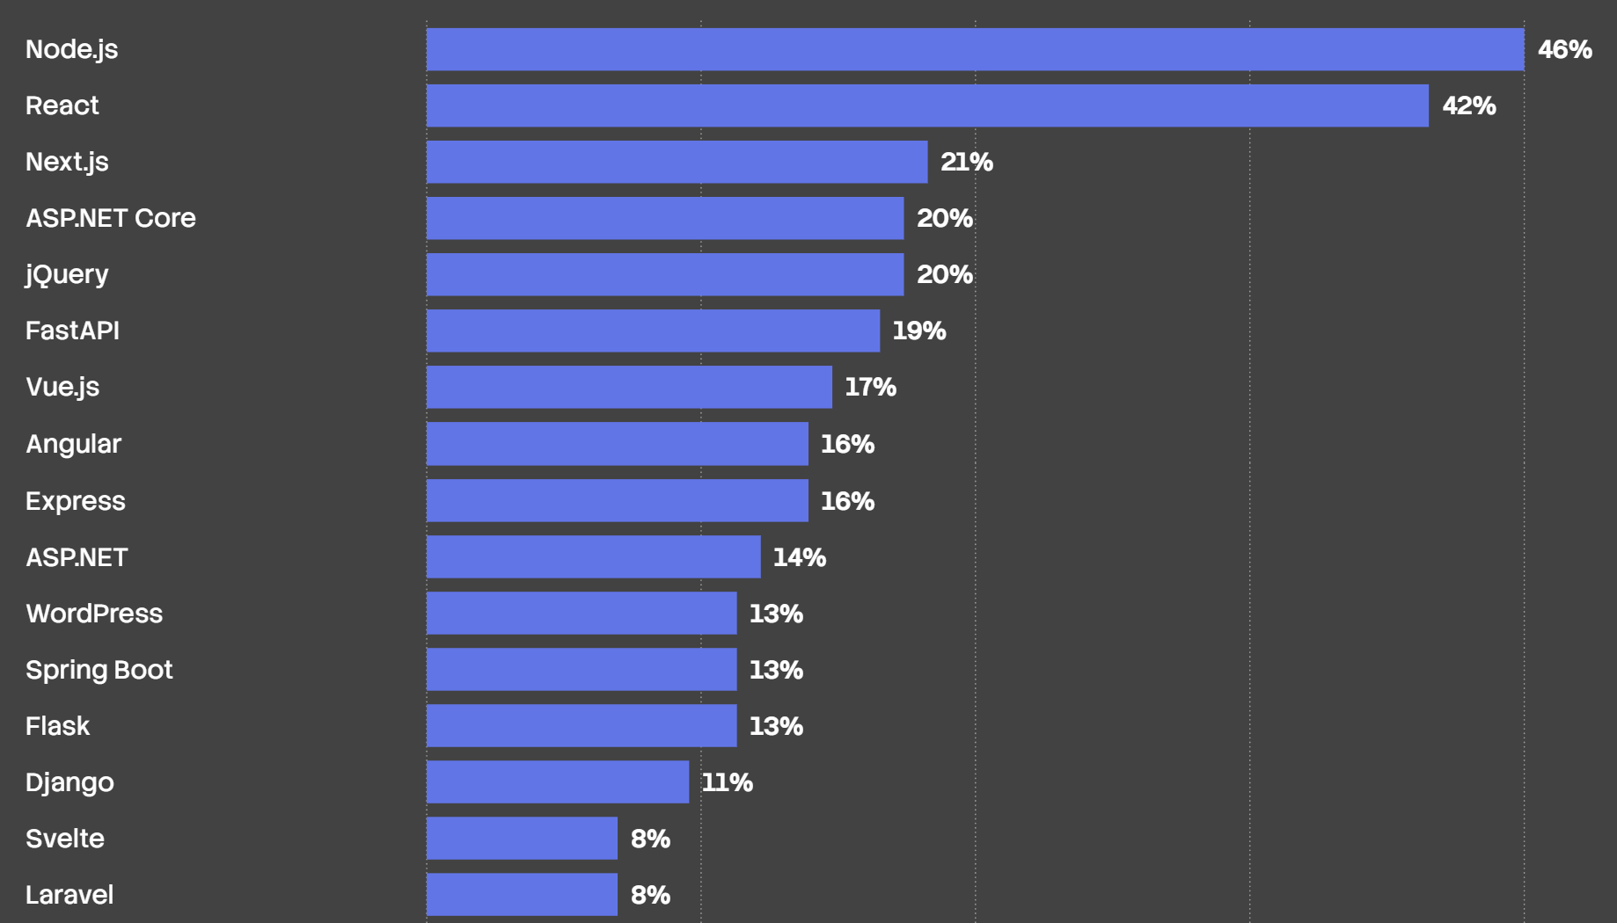
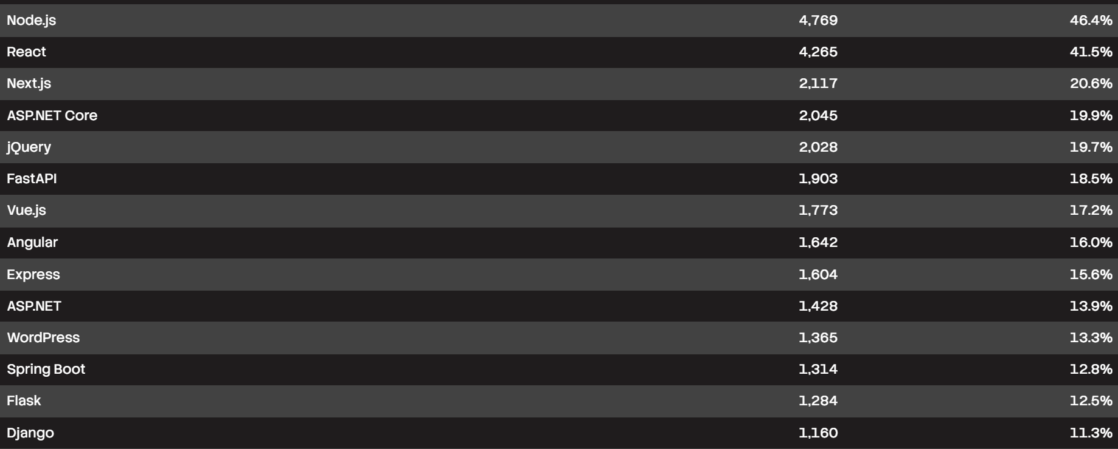
Hình 2.1. Tỷ lệ sử dụng một số framework web theo Stack Overflow Developer Survey 2026.
Nguồn: Stack Exchange Inc. (2026), Stack Overflow Developer Survey 2026 – Web frameworks and technologies. https://survey.stackoverflow.co/2026/technology/data/web-framework. Truy cập ngày 09/10/2026.

2.3 Xu hướng phát triển và công nghệ thay thế
Spring Boot tiếp tục được phát triển theo hướng hỗ trợ ứng dụng Cloud-native, triển khai bằng container và nâng cao khả năng giám sát hệ thống. Bên cạnh đó, việc hỗ trợ GraalVM Native Image mở ra khả năng tối ưu thời gian khởi động và mức sử dụng bộ nhớ trong những trường hợp phù hợp.
Về công nghệ thay thế, ASP.NET Core là một lựa chọn đáng chú ý đối với các hệ thống sử dụng C# và nền tảng .NET. Trong khi đó, Express.js và FastAPI phù hợp với những dự án ưu tiên hệ sinh thái JavaScript hoặc Python. Đối với các ứng dụng Java có yêu cầu tối ưu tài nguyên, Quarkus và Micronaut cũng là những lựa chọn có thể xem xét.
Mặc dù phải cạnh tranh với nhiều framework backend, Spring Boot vẫn có lợi thế nhờ hệ sinh thái Spring phong phú, khả năng hỗ trợ xử lý nghiệp vụ và tích hợp nhiều thành phần cần thiết cho ứng dụng doanh nghiệp.

2.4 Đánh giá phạm vi sử dụng
Trường hợp nên sử dụng: Spring Boot phù hợp với các ứng dụng backend có nghiệp vụ tương đối phức tạp, cần quản lý dữ liệu, xác thực và phân quyền người dùng, tích hợp nhiều dịch vụ hoặc có định hướng mở rộng lâu dài. Công nghệ này đặc biệt thích hợp khi nhóm phát triển đã có kiến thức về Java và hệ sinh thái Spring.
Trường hợp không nên ưu tiên: Spring Boot có thể không phải lựa chọn tối ưu đối với các ứng dụng rất nhỏ, ít nghiệp vụ, yêu cầu tài nguyên triển khai cực thấp hoặc dự án có thời gian phát triển ngắn trong khi nhóm chưa có kinh nghiệm Java. Trong những trường hợp đó, các framework nhẹ hơn hoặc quen thuộc với nhóm có thể giúp giảm chi phí phát triển và vận hành.
Nhìn chung, Spring Boot là công nghệ backend có phạm vi ứng dụng rộng và hệ sinh thái ổn định. Việc lựa chọn Spring Boot cần dựa trên đặc điểm hệ thống, nguồn lực phát triển và yêu cầu triển khai thay vì chỉ dựa vào mức độ phổ biến của công nghệ.

PHẦN 2: KIẾN THỨC BẢN CHẤT VÀ THỰC HÀNH

Chương 3: Thiết lập môi trường và kiến trúc dự án

3.1. Công cụ cần thiết
Để xây dựng dịch vụ Backend cho hệ thống, nhóm sử dụng các công cụ phục vụ phát triển ứng dụng, quản lý dữ liệu, kiểm thử API và triển khai môi trường. Các công cụ được lựa chọn nhằm tận dụng hệ sinh thái Spring Boot, đồng thời hỗ trợ quá trình phát triển và kiểm chứng chức năng.

Công cụ, công nghệ | Vai trò trong dự án
JDK 21 | Ngôn ngữ và môi trường chạy ứng dụng backend.
Spring Boot [phiên bản 4.1.1] | Framework backend, cấu hình tự động và tích hợp thư viện.
Spring Web | Xây dựng REST API, xử lý yêu cầu HTTP, hỗ trợ SSE.
Spring Data JPA (Hibernate) | Thao tác cơ sở dữ liệu qua đối tượng Java và Repository.
Spring Security | Xác thực và phân quyền, định danh người dùng khi mở kết nối SSE.
Spring AMQP, RabbitMQ | Gửi/nhận thông điệp bất đồng bộ; retry, DLQ.
Maven | Quản lý phụ thuộc, biên dịch và đóng gói.
PostgreSQL | CSDL quan hệ lưu tài khoản, hội thoại, tin nhắn, thông báo.
Visual Studio Code | Soạn thảo và gỡ lỗi mã nguồn.
Postman | Kiểm tra endpoint và phản hồi API.
Git, GitHub, GitHub Actions | Quản lý phiên bản, cộng tác nhóm, CI tự động.
Docker, Docker Compose | Đóng gói và chạy đồng bộ ứng dụng, PostgreSQL, RabbitMQ.

3.2. Cài đặt và xây dựng chương trình minh họa

3.2.1. Khởi tạo dự án Spring Boot
Dự án được tạo bằng Spring Initializr [5] với các lựa chọn: Maven, Java 21, phiên bản Spring Boot tương thích JDK, các dependency Spring Web, Spring Data JPA, PostgreSQL Driver.
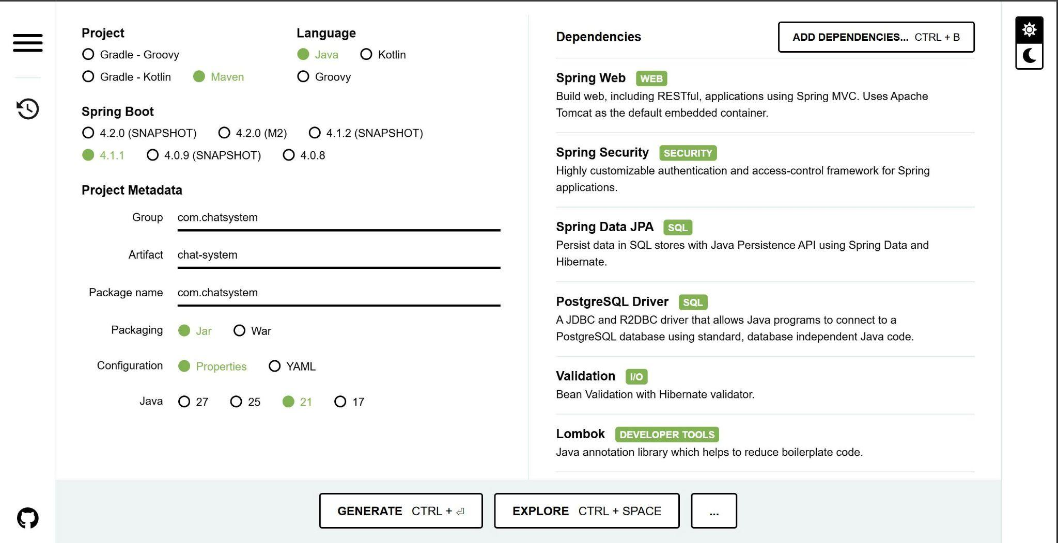
Hình 3.1. Khởi tạo dự án Spring Boot bằng Spring Initializr.
Cấu trúc thư mục theo quy ước Maven, trong đó mã nguồn chính, tài nguyên cấu hình và mã kiểm thử được bố trí tại các thư mục tương ứng.
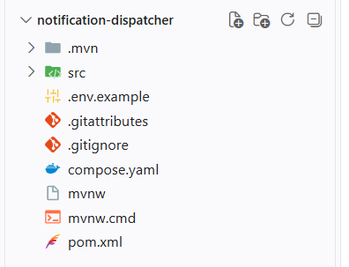
Hình 3.2. Cấu trúc dự án Spring Boot sau khi khởi tạo.
Các thư viện phụ thuộc được khai báo trong tệp pom.xml và quản lý thông qua Maven. Việc sử dụng các dependency phù hợp giúp tích hợp những thành phần cần thiết cho quá trình xây dựng REST API và truy cập cơ sở dữ liệu.
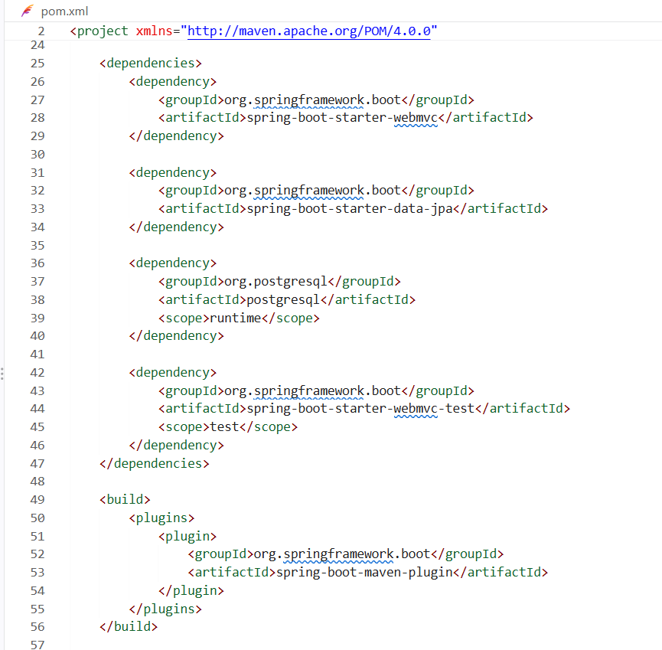
Hình 3.3. Khai báo các thư viện phụ thuộc trong Maven.
Sau khi chạy ứng dụng, log của Spring Boot xác nhận khởi động thành công (tiền đề cho việc kiểm chứng endpoint và kết nối CSDL ở Mục 3.4).

Hình 3.4. Kết quả khởi động ứng dụng.

3.2.2. Minh họa luồng xử lý yêu cầu (MVC và kiến trúc phân tầng)
Nhóm sử dụng chức năng đăng ký tài khoản làm ví dụ đã triển khai. Request JSON đi qua chuỗi Servlet Filter/Spring Security, DispatcherServlet và Bean Validation trước khi AuthController gọi AuthService. Service kiểm tra dữ liệu trùng, mã hóa mật khẩu và gọi TaiKhoanRepository; PostgreSQL là nơi thực thi ràng buộc UNIQUE cuối cùng.
Client -> SecurityFilterChain -> DispatcherServlet -> @Valid
-> AuthController.register -> proxy @Transactional
-> AuthService.register -> TaiKhoanRepository.saveAndFlush
-> Hibernate SQL -> PostgreSQL -> UserResponseDTO -> HTTP 201
Đây là kiến trúc phân tầng cho REST, không phải backend sinh trang View HTML. DTO quyết định JSON trao đổi, còn Entity mô tả ánh xạ dữ liệu. Code đối chiếu: controller/AuthController.java, service/AuthService.java và repository/TaiKhoanRepository.java trong src/main/java/com/notification/dispatcher/.

3.2.3. Kết quả minh họa
Phiên kiểm thử ngày 14/10/2026 trên PostgreSQL tạm riêng đã xác nhận đăng ký trả 201, đăng nhập trả 200 và /api/users/me trả 200 với đúng chủ token. Đăng ký trùng trả 409; sai mật khẩu hoặc thiếu/sai token trả 401. Bộ sưu tập Postman chạy bằng Newman gồm 9 request và 11 assertion, không lỗi. Các kết quả này chỉ chứng minh Authentication; API lịch sử chat, SSE và RabbitMQ chưa được coi là đã hoàn thành.
API | Đầu vào hoặc xác thực | Kết quả thực nghiệm
POST /api/auth/register | tenTaiKhoan, email, userName, password | 201; trả id UUID, tên, email, username, createdAt; không có password/passwordHash
POST /api/auth/login | userName và password | 200; accessToken, tokenType=Bearer, expiresIn=900 mặc định
GET /api/users/me | Authorization: Bearer <token> | 200; danh tính lấy từ sub của token, không từ userId trong query
Bản ghi API không chứa token hay mật khẩu thật trong báo cáo. Collection tái hiện nằm tại docs/postman/authentication.postman_collection.json; các giả định và giới hạn được trình bày ở Chương 5.

3.3. Minh chứng kiến trúc dự án

3.3.1. Nguyên tắc tổ chức kiến trúc
Dự án theo kiến trúc phân tầng, tuân thủ nguyên tắc tách biệt trách nhiệm (Separation of Concerns):
- Controller: Tiếp nhận và phản hồi các yêu cầu từ client thông qua REST API.
- Service: Xử lý nghiệp vụ và điều phối hoạt động giữa các thành phần.
- Repository: Truy xuất dữ liệu thông qua Spring Data JPA.
- Entity: Biểu diễn dữ liệu được ánh xạ với các bảng trong cơ sở dữ liệu.
- DTO: Xác định cấu trúc dữ liệu trao đổi giữa client và backend.
- Configuration: Khai báo các cấu hình cần thiết cho ứng dụng và những thành phần tích hợp.
Cách tổ chức này giúp hạn chế việc tập trung toàn bộ xử lý vào Controller, tạo điều kiện thuận lợi cho kiểm thử, bảo trì và mở rộng chức năng.

3.4. Thực hành khởi tạo / kiểm chứng môi trường
Mã nguồn đối chiếu tại commit c64aa69 (14/10/2026, “hoan thien authentication”). Log thực nghiệm được lưu ngày 14/10/2026; phiên bản công cụ được đối chiếu lại ngày 15/10/2026. Bảng sau ghi kết quả đã quan sát, không thay thế kết quả thực tế bằng mục tiêu mong đợi.
Hạng mục | Cách kiểm tra | Kết quả đã quan sát | Minh chứng
JDK, Maven, Spring Boot | java -version; .\mvnw.cmd -v; pom.xml | Java 21.0.8; Maven Wrapper 3.9.16; Spring Boot 4.1.1 | MC01; pom.xml
Ứng dụng khởi động | spring-boot:run, cổng test 18081 | Started NotificationDispatcherApplication; PostgreSQL tạm tại 15432 | MC02; auth-startup.log, 14/10
PostgreSQL và schema | Kết nối JPA và Flyway trên DB trống | PostgreSQL 17.11; ba migration được áp dụng, schema v3 | MC02; V1–V3
Luồng Authentication | Collection Postman qua Newman | 9 request, 11 assertion thành công; chi tiết ở 5.5 | Collection; biên bản kiểm thử 14/10
Build và test | clean verify | 29 test; Failures=0, Errors=0; BUILD SUCCESS; tạo JAR | MC04; auth-verify.log
Auto-configuration | Conditions Evaluation Report | DataSource/Hikari và Hibernate JPA có điều kiện matched | MC05; 4.4
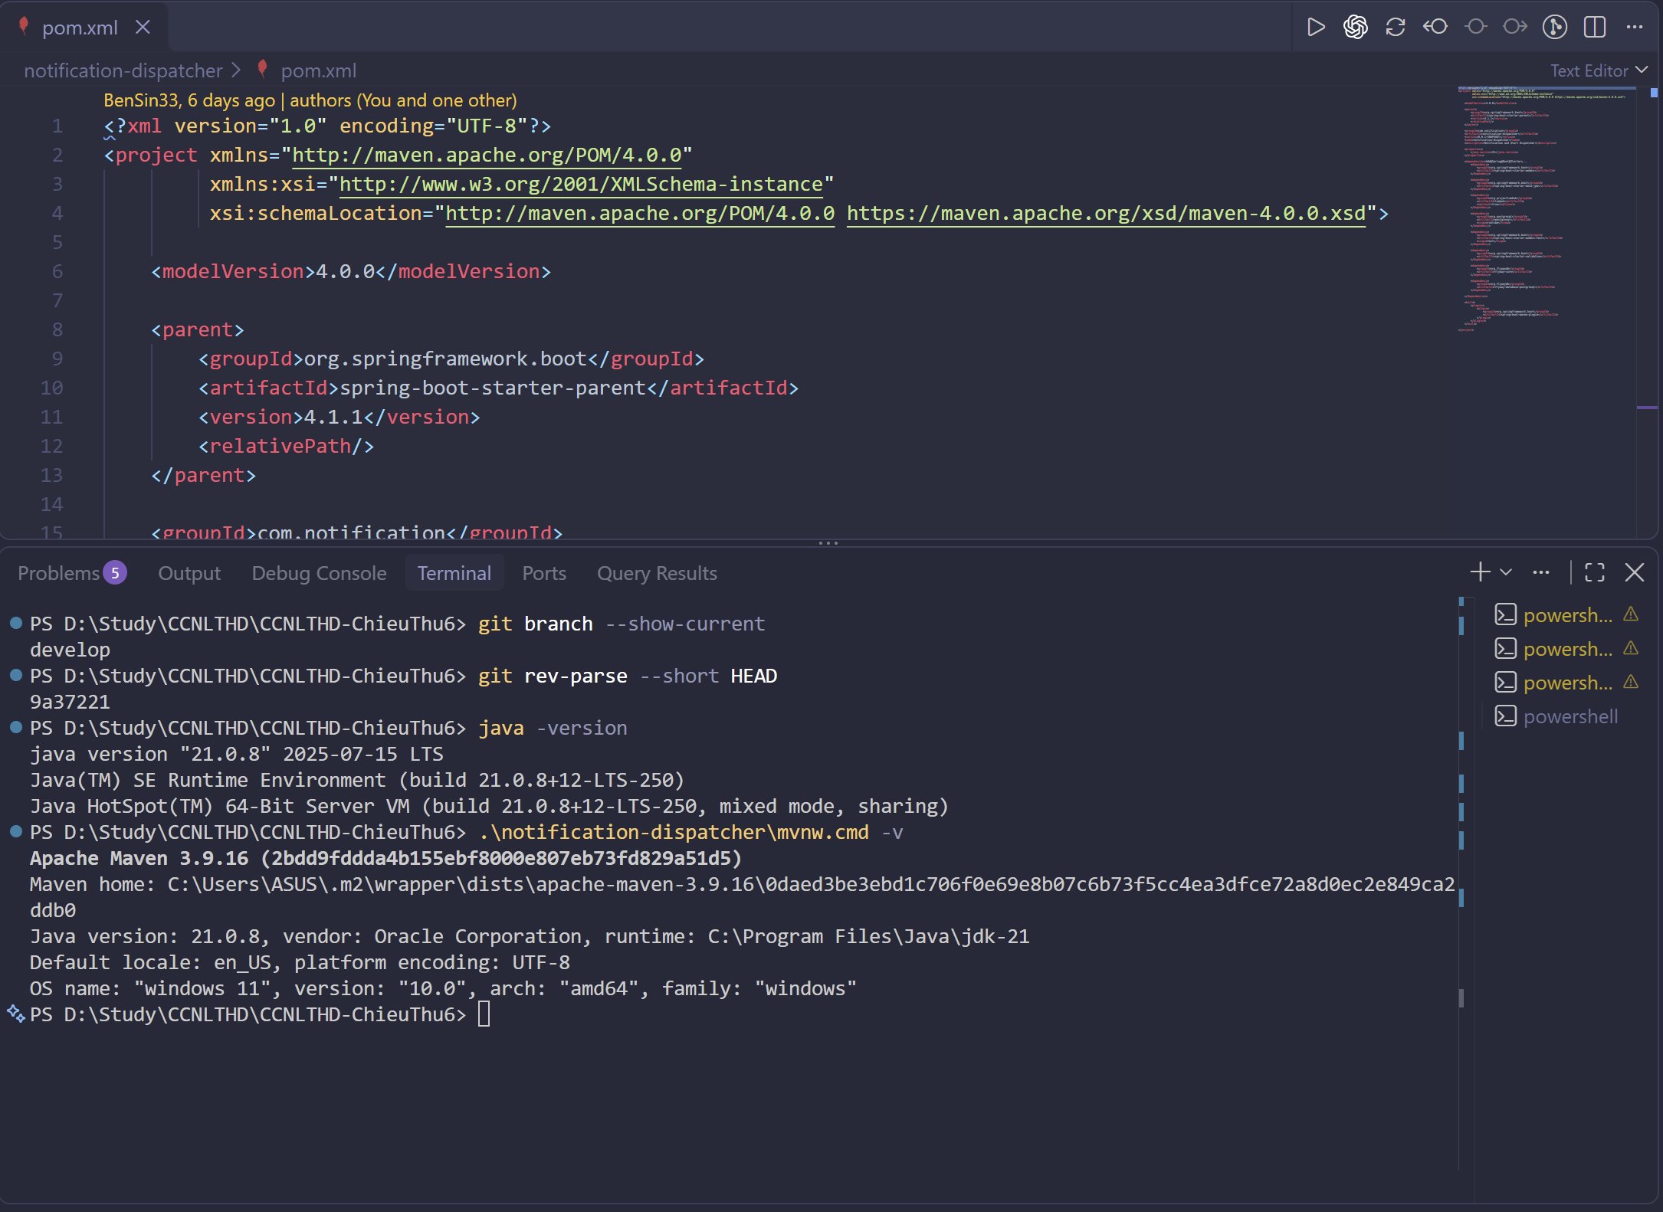
Minh chứng MC01. Trích kết quả kiểm tra công cụ, ngày 15/10/2026.
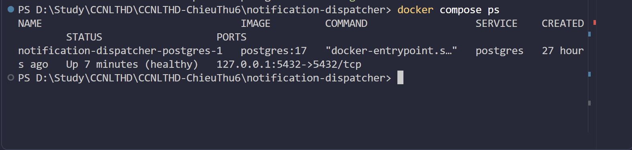
Minh chứng MC02. Trích log khởi động và migration thực tế ngày 14/10/2026.
Cổng 18081 và 15432 dùng để cô lập kiểm thử, không phải thay đổi cổng mặc định 8081 của ứng dụng. Database/container tạm đã được dọn sau phiên chạy. Không có số liệu tải hoặc độ trễ tổng quát được suy ra từ thời gian khởi động này.

Chương 4: Bắt buộc lõi của Spring Boot
Chương này giải thích cơ chế Spring bằng các thành phần đang chạy trong Authentication: AuthController, AuthService, TaiKhoanRepository, PasswordEncoder, JwtService và cấu hình JPA/Flyway. Mỗi mục phân biệt code đang có, kết quả đã quan sát và tình huống chưa kiểm chứng.

4.1 IoC và Dependency Injection

4.1.1 Bean và constructor injection trong dự án
Trong quá trình ApplicationContext refresh, component scan đăng ký AuthController (@RestController), AuthService và JwtService (@Service). SecurityConfig khai báo PasswordEncoder bằng @Bean; Spring Data tạo proxy triển khai TaiKhoanRepository. Spring giải quyết các dependency khi tạo bean. Với cấu hình mặc định, các singleton không lazy thường được tạo trong giai đoạn khởi động; thứ tự giữa các bean phụ thuộc dependency, không chỉ thứ tự file.
public AuthService(TaiKhoanRepository taiKhoanRepository,
PasswordEncoder passwordEncoder, JwtService jwtService) {
this.taiKhoanRepository = taiKhoanRepository;
this.passwordEncoder = passwordEncoder;
this.jwtService = jwtService;
}
Thành phần | Cách được tạo | Scope và vai trò
AuthService | @Service, constructor injection | Singleton mặc định; nghiệp vụ đăng ký/đăng nhập
TaiKhoanRepository | Spring Data tạo repository proxy | Singleton bean; thực thi JPA query method
PasswordEncoder | @Bean trong SecurityConfig | Singleton bean BCryptPasswordEncoder
JwtEncoder/JwtDecoder | @Bean trong JwtConfig | Singleton; ký và kiểm chứng token
Singleton ở đây là một instance cho mỗi bean definition trong một ApplicationContext, không phải singleton toàn JVM. Nhiều request có thể dùng cùng AuthService; service không lưu thông tin người dùng vào biến trạng thái dùng chung. Ví dụ scope khác gồm prototype, request và session; dự án chưa cần thêm các scope này.

4.1.2 Hai cài đặt và cách chọn dependency
Code hiện chỉ có một PasswordEncoder bean nên injection không mơ hồ. Nếu có hai bean cùng kiểu, có thể chọn mặc định bằng @Primary hoặc chỉ định bean tại điểm inject bằng @Qualifier. Ví dụ sau là tình huống giải thích, không phải cấu hình đang bật:
@Bean @Primary
PasswordEncoder defaultEncoder() {
return new BCryptPasswordEncoder();
}
// Neu co bean thu hai: dung @Qualifier("defaultEncoder")
// tai tham so constructor de chi dinh ro.
Không thêm bean thứ hai chỉ để đủ annotation. Nếu không có ứng viên ưu tiên hoặc chỉ định rõ khi nhiều bean phù hợp, việc khởi tạo phụ thuộc có thể thất bại vì không chọn được bean duy nhất.

4.1.3 Vòng đời bean và hậu quả của tự new
Vòng đời khái quát: tạo instance → cung cấp dependency → callback khởi tạo (như @PostConstruct) → bean post-processing và proxy khi cần → sử dụng → callback hủy khi context đóng. Trong dự án, @Bean(initMethod="migrate") ở FlywayConfig yêu cầu Spring gọi migrate() khi khởi tạo Flyway; MC02 xác nhận ba migration đã chạy. Không mô tả đây là log @PostConstruct vì code chưa có callback đó.
Ví dụ tự kiểm có thể thêm tạm @PostConstruct để ghi log khởi tạo và @PreDestroy để ghi log đóng context; kết quả callback chưa được thu trong bộ minh chứng hiện tại. Callback hủy của singleton được container quản lý khi đóng bình thường; không bảo đảm khi tiến trình bị kill cưỡng bức. Spring không tự quản lý toàn bộ việc hủy các prototype bean.
Nếu Controller tự new AuthService(...), đối tượng đó không đi qua container/proxy như bean AuthService; @Transactional và dependency/callback do Spring quản lý sẽ không tự áp dụng chỉ vì lớp có annotation. Ngược lại, new AuthService(mockRepository, encoder, mockJwt) trong unit test là có chủ đích để kiểm tra logic thuần; test đó không chứng minh transaction của Spring.

4.2 REST Controller và tầng Service

4.2.1 Phân trách nhiệm theo luồng đăng ký
@PostMapping("/register")
public ResponseEntity<UserResponseDTO> register(
@Valid @RequestBody CreateUserRequestDTO request) {
UserResponseDTO response = authService.register(request);
return ResponseEntity.status(HttpStatus.CREATED).body(response);
}
AuthController nhận HTTP, ánh xạ JSON và kích hoạt Bean Validation; không thực hiện truy vấn hoặc hash mật khẩu. AuthService.register() trim dữ liệu định danh, kiểm tra trùng, hash mật khẩu và lưu tài khoản. TaiKhoanRepository thực hiện existsByUserName(), existsByEmail() và saveAndFlush(). UserResponseDTO được trả thay vì Entity, nên passwordHash không xuất hiện trong JSON.
Spring gọi phương thức Controller sau khi HandlerMapping/HandlerAdapter xác định handler và giải quyết tham số. @Valid lỗi sẽ chặn trước khi gọi service. Với API yêu cầu token, filter bảo mật chạy trước Controller; lỗi ở filter không tự đi qua @RestControllerAdvice.

4.2.2 Validation và lỗi có cấu trúc
Tình huống | HTTP | Xử lý
Thiếu/sai dữ liệu; JSON không đọc được | 400 | GlobalExceptionHandler; không trả rejected password
Sai thông tin đăng nhập; token thiếu/sai/hết hạn | 401 | Handler MVC hoặc entry point Security, tùy nơi lỗi
Username/email đã tồn tại | 409 | DuplicateAccountException; DB unique là lớp bảo vệ cuối
Lỗi nội bộ không dự kiến | 500 | Response an toàn; chi tiết log phía server
Response có errorCode, errorMessage, details và timestamp theo ErrorResponseDTO. Timestamp hiện là LocalDateTime được tạo theo UTC; không được ghi rằng đã trả kiểu Instant có hậu tố Z. Mã 403 được cấu hình cho access denied nhưng không có nghĩa dự án đã hoàn thiện chính sách vai trò USER/ADMIN. Mã 404/quyền sở hữu dữ liệu chat thuộc luồng chat cần triển khai và kiểm thử riêng.

4.2.3 Transaction và request cạnh tranh
AuthService.register() có @Transactional. Khi Controller gọi bean proxy, transaction bắt đầu trước nghiệp vụ và commit sau khi phương thức trả về thành công; runtime exception thoát ra sẽ rollback theo mặc định. saveAndFlush() đẩy SQL xuống DB để phát hiện lỗi sớm nhưng flush không đồng nghĩa commit. login()/me() dùng readOnly=true như gợi ý tối ưu, không coi đây là cơ chế phân quyền hoặc lệnh cấm ghi tuyệt đối.
Kiểm tra exists trước khi lưu không loại bỏ race condition. Nếu hai request cùng đăng ký, unique username/email trong PostgreSQL bảo vệ dữ liệu. Service bắt SQLSTATE 23505 tại saveAndFlush và chuyển thành DuplicateAccountException. Unit test concurrentUniqueConflictBecomesDuplicateAccount() mô phỏng lỗi này; chưa phải phép thử HTTP đồng thời trên database thật.
Cần bổ sung integration test gọi service qua proxy, tạo lỗi sau một bước ghi rồi kiểm tra DB không còn dữ liệu ghi dở; test phải chứng minh trạng thái database ngoài transaction thử nghiệm. Hiện không tuyên bố đã kiểm chứng rollback giữa nhiều lệnh ghi hoặc kết quả cạnh tranh đồng thời chỉ dựa trên mock.

4.3 Spring Data JPA và lược đồ dữ liệu

4.3.1 Entity và repository proxy
TaiKhoan dùng UUID, Instant và @CreationTimestamp; Entity khai báo @Table(name="tai_khoan") và các cột tương ứng migration. Conversation, Message, Notification dùng @ManyToOne(fetch=LAZY). Repository kế thừa JpaRepository<TaiKhoan, UUID>; findByUserName() được Spring Data phân tích thành truy vấn. Có thể quản lý quan hệ từ phía con mà không cần thêm collection @OneToMany vào mọi Entity.
public interface TaiKhoanRepository
extends JpaRepository<TaiKhoan, UUID> {
Optional<TaiKhoan> findByUserName(String userName);
boolean existsByUserName(String userName);
boolean existsByEmail(String email);
}

4.3.2 Migration và SQL thật
Flyway V1 tạo schema chat và unique constraint; V2 tạo dữ liệu mẫu; V3 bổ sung password_hash nếu chưa tồn tại. Code hiện V1 cũng có cột này nên V3 có thể ghi cảnh báo bỏ qua, không có nghĩa migration thất bại. ddl-auto=none: JPA không tự dựng schema thay migration. Không sửa nội dung migration đã chạy trên môi trường chia sẻ; thay đổi schema tiếp theo nên có version mới.
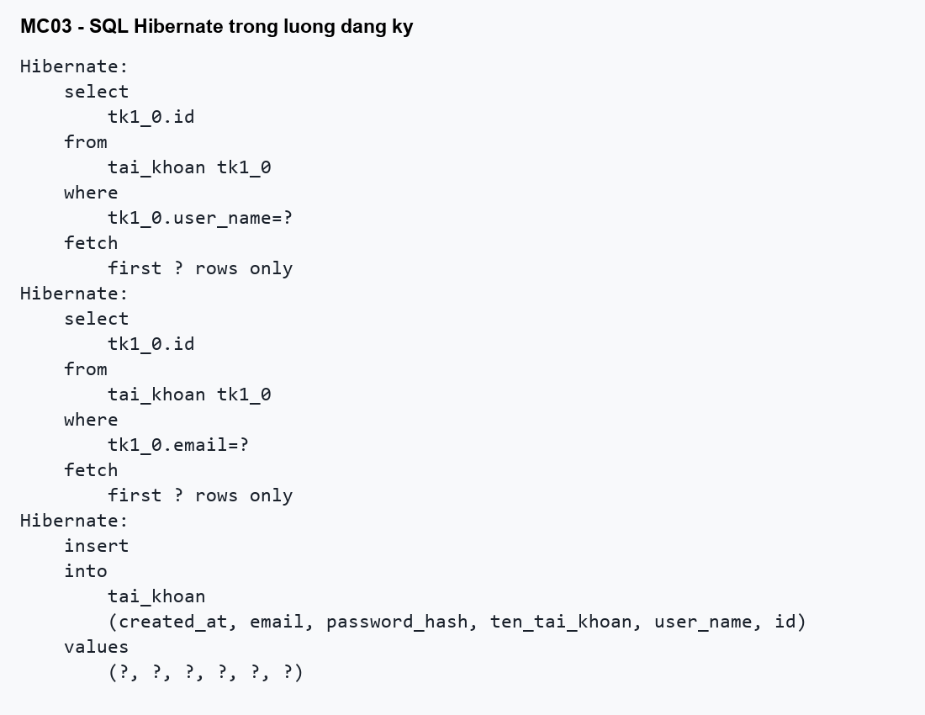
Minh chứng MC03. Trích SQL Hibernate thật từ auth-startup.log, ngày 14/10/2026.
Hai truy vấn đầu kiểm tra username/email; INSERT ghi hash vào password_hash, không ghi mật khẩu rõ. Dấu ? là bind parameter; log này không hiển thị giá trị nhạy cảm. Truy vấn findByUserName dùng WHERE user_name=? khi đăng nhập. Không nối input người dùng vào chuỗi SQL. @CreationTimestamp do Hibernate điền lúc persist; seed chạy bằng SQL dùng default/timestamp trong migration.

4.3.3 N+1 và cách kiểm chứng
Ví dụ rủi ro: lấy N Message rồi trong vòng lặp truy cập sender.tenTaiKhoan hoặc conversation có LAZY; nếu các quan hệ chưa được nạp, có thể phát sinh thêm query. N+1 không được chứng minh bằng việc nhìn annotation; cần ghi số SQL của cùng endpoint, cùng bộ dữ liệu trước/sau xử lý. Với luồng /me chỉ truy vấn một tài khoản, không suy ra rằng toàn bộ ứng dụng đã hết N+1.
Khi làm Chat REST, nhóm chọn fetch join, @EntityGraph hoặc DTO projection theo dữ liệu cần trả; không đổi tất cả quan hệ thành EAGER. Truy vấn lịch sử cần phân trang và thứ tự ổn định có ID phụ. Chưa có phép đo N+1 hoặc benchmark tối ưu trong phiên Authentication, nên bảng phủ kỹ thuật ghi trạng thái chưa đo.

4.4 Auto configuration và starter trong Spring Boot 4
Phiên bản dùng là Spring Boot 4.1.1, Java 21. Thêm starter-data-jpa đưa các dependency JPA/JDBC/Hibernate cần thiết vào classpath, nhưng kết nối vẫn cần driver PostgreSQL và cấu hình datasource hợp lệ. Auto-configuration xem điều kiện về class, bean và property để quyết định tạo Hikari DataSource, EntityManagerFactory và transaction infrastructure. Cơ chế này không có nghĩa mọi bean luôn được tạo chỉ vì thêm starter.
Dự án khai báo riêng starter-webmvc, starter-data-jpa, starter-security, starter-oauth2-resource-server, starter-validation và starter-webmvc-test; Flyway có flyway-core cùng module PostgreSQL. Đó là dependency thực tế trong pom.xml. Chưa khai báo AMQP/SSE-specific infrastructure để coi RabbitMQ/SSE là chức năng đã hoàn thành.
.\mvnw.cmd spring-boot:run "-Dspring-boot.run.arguments=--debug"
# Tim Conditions Evaluation Report trong log.
# Khong can them Actuator chi de xem cac dieu kien nay.
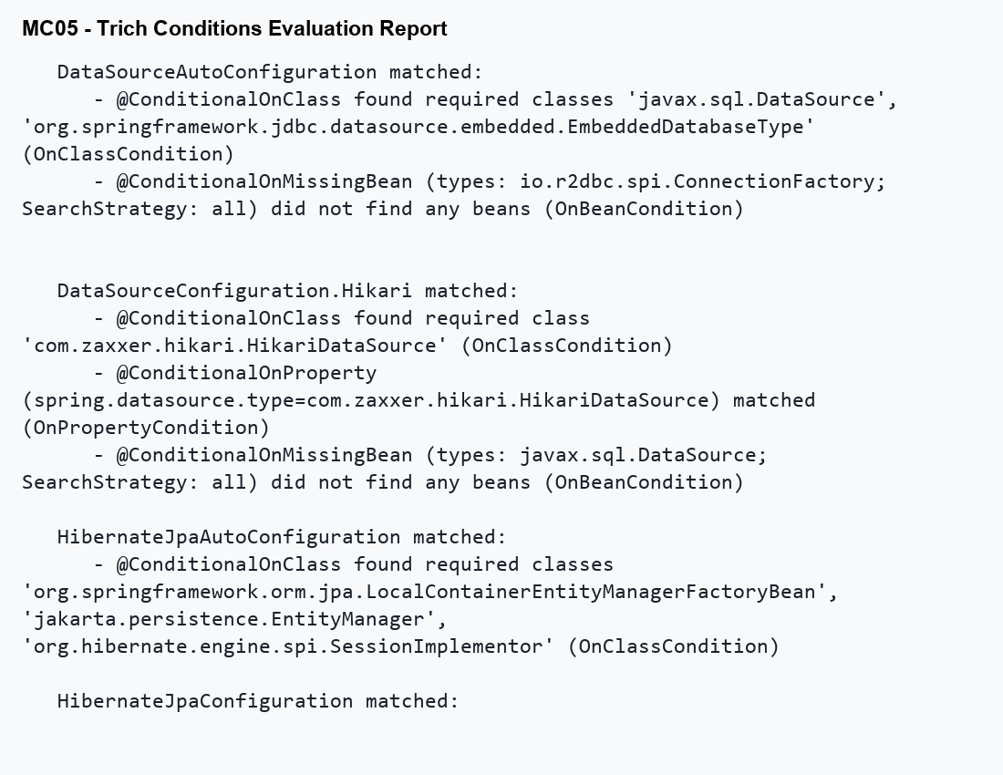
Minh chứng MC05. Trích điều kiện matched trong auth-verify.log.
DataSourceAutoConfiguration matched vì có lớp JDBC và chưa có ConnectionFactory R2DBC; nhánh pooled tạo datasource khi chưa có DataSource tự khai báo. DataSourceConfiguration.Hikari matched vì có Hikari và không có bean DataSource khác. HibernateJpaAutoConfiguration matched khi có lớp JPA/Hibernate tương ứng. Đây là bằng chứng đã chạy; còn các ví dụ @ConditionalOnMissingBean khác phải đọc đúng điều kiện trong report, không suy từ tên annotation.
FlywayConfig hiện là cấu hình tự viết, có @ConditionalOnProperty và @Bean(initMethod="migrate"); cần phân biệt với auto-configuration Flyway của Spring Boot. Nhóm không ghi rằng chỉ nhờ starter là migration tự chạy mà bỏ qua cấu hình thực tế này.

4.5 Kiểm thử và bằng chứng thực nghiệm
Nhóm test | Cơ chế | Kết quả 14/10/2026
AuthServiceTest + AuthLoginTest | JUnit + Mockito, không khởi động Spring; BCrypt thật, repository/JWT mock | 6 + 2 test thành công
AuthControllerTest | MockMvc standalone, service mock; validation và exception advice | 8 test thành công
SecurityConfigTest | @WebMvcTest; chain/encoder/decoder thật, AuthService mock | 11 test thành công
NotificationDispatcherApplicationTests | @SpringBootTest, context và PostgreSQL thật | 2 test thành công
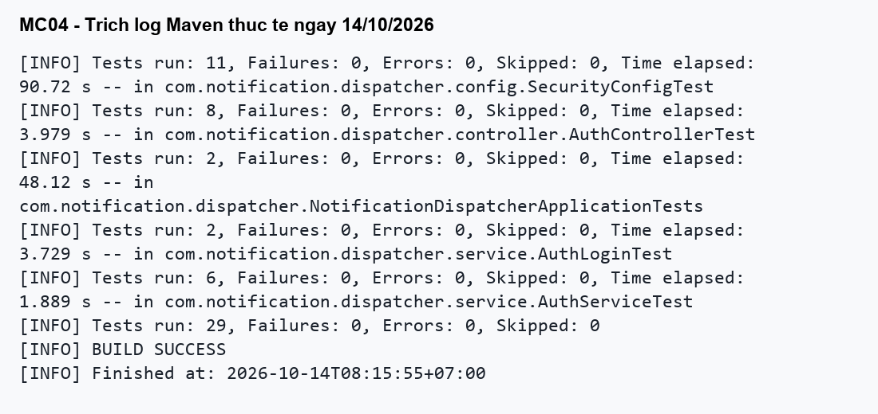
Minh chứng MC04. Kết quả Maven clean verify từ log thực tế, không phải ảnh Postman.
Tổng cộng 29 test, Failures=0, Errors=0, BUILD SUCCESS. Unit test có ca đúng và lỗi; test slice xác minh JWT bằng bộ lọc thật nhưng không kiểm chứng SQL. Test SpringBootTest hiện kiểm tra context và repository count, chưa phải test rollback. Không gộp các loại này dưới tên “unit test toàn bộ hệ thống”.

Chương 5: Authentication và bảo vệ API
Authentication là phần đã triển khai của backend chat 1–1. Cơ chế hiện tại gồm đăng ký, đăng nhập bằng mật khẩu và truy cập thông tin tài khoản qua JWT. SSE cùng RabbitMQ thuộc phần tích hợp tiếp theo; các nội dung này không được coi là đã kiểm thử chỉ vì Authentication hoạt động.

5.1 Phạm vi và API contract
Endpoint | Quyền | Kết quả và lỗi chính
POST /api/auth/register | Công khai | 201 tạo tài khoản; 400 validation; 409 trùng username/email
POST /api/auth/login | Công khai | 200 token; 400 body/validation; 401 sai thông tin
GET /api/users/me | Bearer JWT | 200 tài khoản chủ token; 401 thiếu/sai/hết hạn token hoặc tài khoản không còn tồn tại
Request đăng ký dùng CreateUserRequestDTO với tenTaiKhoan, email, userName, password. LoginRequestDTO nhận userName/password. UserResponseDTO có id dạng chuỗi UUID, tenTaiKhoan, email, userName, createdAt. TokenResponseDTO có accessToken, tokenType và expiresIn (giây). Ví dụ contract dưới đây dùng placeholder, không phải token hoặc tài khoản thật:
POST /api/auth/login
Content-Type: application/json
{"userName":"<username>","password":"<password>"}
200 OK
{"accessToken":"<jwt>","tokenType":"Bearer","expiresIn":900}

5.2 Đăng ký và bảo vệ mật khẩu
AuthService.register() dùng constructor injection và @Transactional. Username/email được trim; kiểm tra unique hiện phân biệt hoa/thường theo schema và query. Tên hiển thị được trim; mật khẩu giữ nguyên. PasswordEncoder bean là BCryptPasswordEncoder; encode() tạo hash và matches() kiểm chứng plaintext so với hash. Hai lần encode cùng mật khẩu có thể khác do salt, nên không so hai chuỗi hash vừa tạo.
BCrypt giới hạn 72 byte UTF-8. DTO hiện giới hạn theo số ký tự, service kiểm tra thêm byte UTF-8 để tránh cắt ngầm mật khẩu. Mật khẩu thô không được trả về DTO, token hoặc log nghiệp vụ. Ràng buộc UNIQUE PostgreSQL bảo vệ request cạnh tranh; chỉ SQLSTATE 23505 được ánh xạ sang trùng tài khoản, lỗi integrity khác không bị giả thành 409.

5.3 Đăng nhập và cấp JWT
AuthService.login() tìm tài khoản bằng username, kiểm tra PasswordEncoder.matches() rồi gọi JwtService.issue(UUID). Username không tồn tại và sai mật khẩu đều trả cùng phản hồi 401. JWT được ký HS256 bằng khóa lấy từ JWT_SECRET: Base64 của ít nhất 32 byte ngẫu nhiên; không có khóa mặc định trong source. JWT_TTL_SECONDS mặc định 900 giây, giới hạn cấu hình 1 đến 86400 giây.
Claim | Giá trị và vai trò
sub | UUID tài khoản; là nguồn danh tính cho /me
iss | chat-system; decoder kiểm tra issuer
iat, exp | Thời điểm cấp và hết hạn; decoder kiểm tra thời gian, không có clock skew trong cấu hình hiện tại
jti | UUID nhận diện token; hiện chưa có kho thu hồi token
JwtService dùng JwtEncoder/Nimbus; JwtConfig cấu hình JwtDecoder với thuật toán HS256, timestamp validator, issuer validator và kiểm tra subject UUID cùng sự hiện diện iat/exp. Không dùng nội dung JWT chưa kiểm chứng để định danh user. Giai đoạn này chưa có refresh token, blacklist hoặc logout thu hồi token; token cũ có thể còn dùng đến khi hết hạn nếu khóa vẫn giữ nguyên.

5.4 Xác thực request và ranh giới bảo mật
GET /api/users/me
Authorization: Bearer <accessToken>
BearerTokenAuthenticationFilter -> JwtDecoder
-> Authentication / SecurityContext -> UserController
-> AuthService.me(UUID tu sub) -> TaiKhoanRepository
Spring Security OAuth2 Resource Server cung cấp bộ lọc Bearer; nhóm cấu hình và sử dụng cơ chế này, không tự viết một JwtFilter riêng. Filter kiểm chứng token trước khi vào Controller và đưa Authentication vào SecurityContext. UserController nhận @AuthenticationPrincipal Jwt; AuthService.me() truy vấn UUID từ sub. Query userId do client gửi không thay đổi danh tính trả về.
SecurityFilterChain chỉ cho POST /register và POST /login công khai, các request khác cần xác thực. Form login, HTTP Basic và session login bị tắt; policy STATELESS không lưu phiên đăng nhập giữa request. Entry point và access denied handler trả cùng cấu trúc JSON lỗi thay vì redirect HTML. AuthenticationException trong MVC được GlobalExceptionHandler xử lý riêng.
Cấu hình CSRF tắt vì xác thực hiện chỉ nhận Bearer trong header, không dùng cookie tự đính kèm. Không suy ra stateless tự động làm mọi ứng dụng an toàn trước CSRF: nếu chuyển sang cookie/session cần đánh giá và cấu hình lại. Chưa cấu hình CORS mở rộng; frontend khác origin phải có allowlist cụ thể. Hiện các API yêu cầu authenticated, chưa triển khai phân vai ADMIN/USER hoặc quyền truy cập hội thoại.
SSE dự kiến phải dùng danh tính đã xác thực để chọn kênh người nhận. Nhóm sẽ chọn cơ chế client truyền token, kiểm tra token hết hạn, hủy kết nối và chống đăng ký kênh user khác; chưa có endpoint SSE trong phiên bản Authentication này. Không truyền access token vào URL mà không đánh giá rủi ro log và cơ chế bảo vệ.

5.5 Kết quả kiểm thử API và Security
Bảng dưới là biên bản phiên chạy collection Postman bằng Newman 6.2.1 ngày 14/10/2026. Collection tạo dữ liệu ngẫu nhiên trên PostgreSQL test và dùng token của lần đăng nhập; không dùng password seed được suy đoán từ comment. Database tạm đã bị xóa sau kiểm thử, nên các UUID/token của phiên chạy không được lưu trong báo cáo.
Ca kiểm thử | HTTP quan sát | Ý nghĩa
Đăng ký hợp lệ | 201 | Tạo tài khoản; response không có password/passwordHash
Đăng ký lại tài khoản | 409 | Chặn trùng username/email
Input không hợp lệ | 400 | Validation chặn request
Đăng nhập đúng | 200 | Nhận Bearer token và expiresIn > 0
/me có token hợp lệ | 200 | ID khớp user đã đăng ký
/me thêm query userId khác | 200 | Vẫn trả chủ token, không đổi danh tính
/me thiếu token | 401 | Không truy cập ẩn danh
/me token lỗi | 401 | Token không hợp lệ bị từ chối
Đăng nhập sai mật khẩu | 401 | Không cấp token
Kết quả: 9 request và 11 assertion đều thành công. Đây là kiểm thử HTTP có database thật qua Newman (runner cho Postman collection), không phải ảnh chụp giao diện Postman. Collection: docs/postman/authentication.postman_collection.json. Các ca JWT hết hạn, sai chữ ký và sai issuer còn được kiểm tra bằng SecurityConfigTest với encoder/decoder thật. Chưa có số liệu latency lặp đủ để công bố p95 hoặc năng lực chịu tải.
npx.cmd --yes newman@6.2.1 run
docs/postman/authentication.postman_collection.json
--env-var baseUrl=http://localhost:18081
# Lenh tren trinh bay nhieu dong de de doc; khi chay ghep cung dong.

5.6 Cấu hình bí mật và phần việc còn lại
Profile dev đọc .env local; file mẫu chỉ có placeholder cho secret. Supabase URL, username và password được lấy qua biến môi trường, đã bỏ credential dự phòng trong source. Việc xóa khỏi source không thu hồi credential đã lộ trước đó: người quản lý Supabase phải xác nhận đã đổi mật khẩu và cập nhật môi trường/CI; chưa có bằng chứng thu hồi trong bộ kết quả này.
Các giới hạn còn lại gồm integration test rollback và request đăng ký đồng thời thật, kiểm thử quyền sở hữu hội thoại, chính sách giới hạn đăng nhập và tích hợp SSE. Tìm kiếm bạn bè, chat nhóm, refresh token và đăng nhập mạng xã hội không nằm trong phần Authentication đã nghiệm thu ở đây.

Chương 6

Chương 7

Chương 8

Chương 9

Chương 10

PHẦN 3: XÂY DỰNG ĐỒ ÁN TỔNG HỢP

Chương 11: Phân tích và thiết kế hệ thống

Chương 12: Triển khai, tích hợp và minh chứng kết quả

12.1. Tích hợp hệ thống

12.2. Kết quả đạt được — minh chứng theo track

12.3. Bảng phủ kỹ thuật
Bảng phủ kỹ thuật đối chiếu code commit c64aa69 và kết quả thực nghiệm ngày 14/10/2026. Đường dẫn Java tính từ notification-dispatcher/src/main/java/com/notification/dispatcher/; đường dẫn test từ src/test/java/com/notification/dispatcher/. “Có code” không đồng nghĩa đã kiểm chứng tất cả hành vi.
Kỹ thuật | File hoặc cấu hình | Minh chứng | Trạng thái
IoC, constructor DI | service/AuthService.java; config/SecurityConfig.java | Đoạn constructor 4.1; test context | Có code và context chạy
Scope, @Primary/@Qualifier | Giải thích 4.1.1–4.1.2 | Ví dụ chọn bean, chưa bật hai encoder | Giải thích; chưa demo hai bean
Vòng đời bean | config/FlywayConfig.java | initMethod=migrate; MC02 | Đã thấy init; chưa log PostConstruct/Destroy
Auto-configuration | pom.xml; app datasource | MC05, Conditions Evaluation Report | Đã có điều kiện matched
REST và DTO | controller/AuthController.java; DTO/* | POST register; AuthControllerTest | Đã kiểm thử
JPA, query method | entity/TaiKhoan.java; repository/TaiKhoanRepository.java | MC03; query username/email và INSERT | Đã quan sát SQL
Migration | resources/db/migration/V1–V3 | MC02; schema mới lên v3 | Đã kiểm thử DB mới
Transaction | service/AuthService.java | @Transactional; mock lỗi lưu | Có code; chưa chứng minh rollback nhiều lệnh
Unique và cạnh tranh | V1; AuthService.saveAndFlush | 409 trong Newman; mock SQLSTATE 23505 | Chưa chạy hai request đồng thời thật
BCrypt | SecurityConfig; AuthService | AuthServiceTest/AuthLoginTest | Đã kiểm thử đúng/sai
JWT và SecurityContext | JwtConfig; security/JwtService; UserController | SecurityConfigTest; /me Newman | Đã kiểm thử chữ ký/issuer/expiry/identity
Lỗi thống nhất | exception/GlobalExceptionHandler; SecurityConfig | 400/401/409 và test 500 an toàn | Đã kiểm thử các ca đã liệt kê
JUnit, Mockito, MVC slice | service/*Test; controller/*Test; config/*Test | MC04: 29 test toàn bộ | Đã chạy; phân loại ở 4.5
Profile và secret | application*.properties; .env.example | Không có credential dự phòng Supabase | Có cấu hình; thu hồi secret cũ chờ xác nhận
N+1 | LAZY associations; thiết kế 4.3.3 | Chưa có đo trước/sau trên Chat API | Chưa kiểm chứng
SSE và RabbitMQ | Kế hoạch chat 1–1 | Chưa có endpoint/worker trong code đối chiếu | Chưa triển khai
CI, Compose toàn hệ thống | Chưa thấy workflow CI/app Docker trên nhánh đối chiếu; compose hiện có DB | Không dùng kết quả nhánh cũ thay bằng chứng hiện tại | Cần tích hợp và kiểm chứng lại
Minh chứng tái hiện: MC01 công cụ; MC02 database/migration/khởi động; MC03 SQL; MC04 Maven test; MC05 auto-configuration; biên bản Newman ở 5.5. Không đánh dấu các ô chưa kiểm chứng là hoàn thành khi chưa có test hoặc log tương ứng. Log có thể bị .gitignore loại, nên khi nộp cần lưu bản đã che thông tin nhạy cảm cùng phụ lục hoặc artifact của phiên chạy.

PHẦN 4: TỔNG KẾT VÀ BÀI HỌC KINH NGHIỆM

Chương 13: Đánh giá và nhìn lại

13.1. So sánh với mục tiêu ban đầu

13.2. Phân tích lỗi

13.3. Mục AI Disclosure

Chương 14: Hướng phát triển

TÀI LIỆU THAM KHẢO

PHỤ LỤC

Phụ lục 1: Nhật ký công việc (Weekly Log Summary)

Phụ lục 2: Minh chứng làm việc nhóm

Phụ lục 3: Bảng tự kiểm nhanh ba tầng

